《海大校友》
顾 问：武耀廷 李建保
编委会主任：廖清林 编委会副主任：黄玉端 王茂钢 主 编：王茂钢 副主编：李韵喆 蔡文科
采编部
部 长：高豆豆 副部长：杨政芳 王语柔
干 事：向鑫垚 陈明月 夏 悦
张 艺
外联部
部 长：胡正 副部长：张蜜
干 事：蒙乔丹 赵婧赟 敖 东
惠 妮 李为众
美编部
部 长：陈诗洁 副部长：侯函矣
干 事：张小钰 郑舒婷 梁昊东
董转霞
宣传部
部 长：欧阳丽娜 副部长：雒庆兴
干 事：陈明带 刘明双 周 雯
周思彤
特约编辑：陈传汉
主 办：《海大校友》编委会
投稿信箱：haidaxiaoyouzazhi@163.com 海南大学校友会：http://xyh.hainu.edu.cn 出版日期：2017 年 10 月
23171
17

校友会官方微博 校友会微信公众号

目录

领导 关怀

02 中国科协书记处书记吴海鹰一行莅临海大调研
03 共青团中央书记处第一书记秦宜智来海南大学调研
03 教育部副部长林蕙青率督导组莅临我校检查开学工作
04 科技部副部长黄卫莅临海南大学考察调研
05 副省长王路一行莅临我校检查并指导国际旅游学院筹建工作
06 海南大学第三届理事会理事长章新胜到我校考察调研
07 中国社会科学院潘家华所长一行来校调研

今日 海大
09 加快海南大学双一流建设 促进高等教育内涵式发展
11 海南大学等五方在博鳌签订合作备忘录 共推丝路沿线岛屿经济研究
12 海南大学捐助设立的乐妹村科技文化图书室顺利落成
13 海南大学入选全国首批深化创新创业教育改革示范高校
13 海南大学在第六届海南省高校辅导员职业能力大赛中喜获两个一等奖
14 全国农林学位学科建设研究会第三届学术交流会在海口顺利召开
15 我校 8 名专家入选海南省高层次人才（杰出人才）

学院 之声
17 海大法学院代表队赴英国牛津大学参加第十届普莱斯传媒法 国际模拟法庭全球总决赛载誉归来
18 经济与管理学院举办第五届理财规划大赛
18 旅游学院承办 2017 中国会展教育论坛
19 人文传播学院 成功举办“书香人文 . 阅享青春”第四届读书文化节 开幕暨首场读书沙龙活动

师者 风范

22 法理“大匠”——访海南大学法学院教授邹立刚

校友 风采
25 访海南大学 2006 级制药工程专业校友曾南春
29 乐观的人生不惧困苦
32 在艺术道路上勇往直前
36 杨光磊——一个走在科技前沿的“90 后”

校友 互动
40 “迎校友座谈话职场，助雏鹰振翅傲苍穹”——记机械系第一学生党支部职业生涯分享会
41 法学院 2007 届本科校友举办毕业十周年座谈会
41 机电工程学院优秀校友、宇能致成科技有限公司创始人杨光磊 作客致远讲堂
42 海大 2005 级土木工程专业师生 2017 年元旦再聚首——时光不老，我们不散
43 法学院校友——国际律师应倩与法学院学生座谈
44 人文传播学院 2003 级广告班 10 周年同学会暨毕业校友交流会
46 土木建筑工程学院就业指导月活动——走访校友
47 我校招生就业处赴陕西开展就业市场拓展和校友走访调研活动

熠熠 学子

49 “苍鹰”助飞上万农民子弟

49
51
51 中国大学生校园足球联赛 海南大学挺进总决赛
52 访国学社——国学与人，互助前行
54 凝练于内，进取在外——访海南大学演讲与口才协会
56 海大学生赴英参加国际模拟法庭总决赛 创海南高校代表队历史最好成绩
56 旅游学院学子马昕彤荣获寻访 2016 年大学生创业英雄活动 100 强
57 海南大学邹骞同学获评“第十二届中国大学生年度人物提名奖”
57 海南大学洪江鹏荣获 2016 年度宝钢教育奖“优秀学生特等奖”

总 会 快讯
59 海南大学 2017 届院级暨班级校友工作理事聘用大会顺利召开
60 香港校友蔡兴强先生回校洽谈香港校友会筹建事宜
61 《海大校友》杂志社召开第八期总结会
61 海南大学将成立校友工作志愿者协会

毕 业 时节
63 采访毕业生
66 舒心而往 展翅向阳——访艺术学院 2013 级音乐表演专业舒展
68 仰望星空 脚踏实地——访 2013 级人文传播学院广告学专业张凯
70 那是我的黄金时代——访 2013 级外国语学院经贸英语专业田若蓝

1

领导关怀

| HAIDAXIAOYOU
海大校友

中国科协书记处书记吴海鹰一行莅临我校调研
文 / 李鸥 杨姝钰

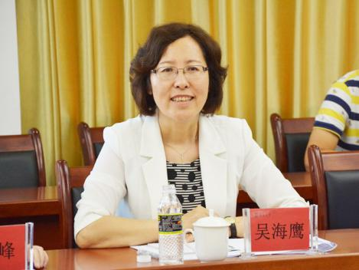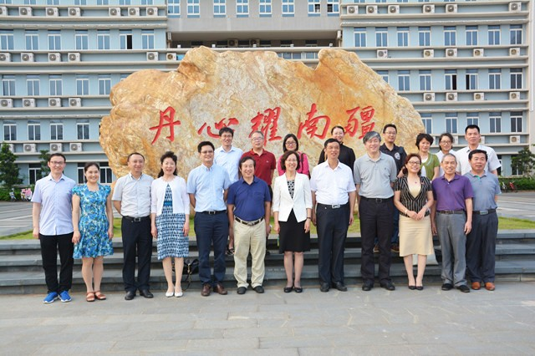

2017 年 4 月 19 日下午，中国科协 党组成员、书记处书记吴海鹰一行人 莅临海南大学调研。我校校长李建保、 副校长曹阳及海南省科协相关人员陪 同调研。
调研组一行在国家重点实验室培 育基地会议室召开座谈会，与我校领 导和相关部门负责人及有关科研工作 者座谈。在听取优秀科研工作者的建 议与意见后，吴海鹰对海南大学大力 开展科学研究，推动知识创新和技术 创新，对于学校自身发展、海南经济 社会发展具有重大意义给予肯定。她 指出，科协是为科技工作者服务的组 织，致力于“三型”（平台型、枢纽型、 开放型）的建设，势必会为科技工作 者提供一个适合发展的平台。她强调， 此次来访的主要目的就是两个字：“落 实”！科协必将继续协助各个层面将 科技政策落实到基层，大力促进科研
事业的发展。吴海鹰对我校取得的科技成果表示肯定，并鼓励我校 继续发挥综合高校的科研优势，努力培养优质人才，取得更丰硕的 科技成果。
校长李建保对吴海鹰一行的到来表示热烈欢迎，并对中国科协 长期以来对海南大学的指导和支持表示感谢！李建保介绍了我校的 发展历史及近年来在教学科研方面取得的成果。他说，海南大学作 为海南省规模最大、实力最强的综合性高校，在热带农业、热带海洋、 热带旅游、经济特区等四大领域特色鲜明，近年来在国家自然科学 基金、国家科技部项目方面取得丰硕成果。他希望中国科协继续支 持海大与同行间的科研合作与交流，以利于我校为海南省经济社会 发展作出更大贡献。
座谈会前，吴海鹰一行实地走访了我校校史馆。曹阳在科技成 果展厅及校史展示厅对海大的历史和发展以及近几年取得的科技成 果做了介绍。吴海鹰表示，海南大学学科特色鲜明，科研成果丰硕， 取得的成绩大家有目共睹。随后，调研组一行来到国家重点实验室 培育基地，在听取了国家重点实验室主要负责人介绍实验室建设情 况后，吴海鹰对实验室科研人员的工作成果给予肯定，并鼓励重点 实验室团队在海大学科建设和地方经济发展等方面发挥更大的作 用。
会后，领导和嘉宾在农科楼合影留念。

2

领导关怀

共青团中央书记处第一书记秦宜智 来海南大学调研
文 / 海南新闻联播 海南大学

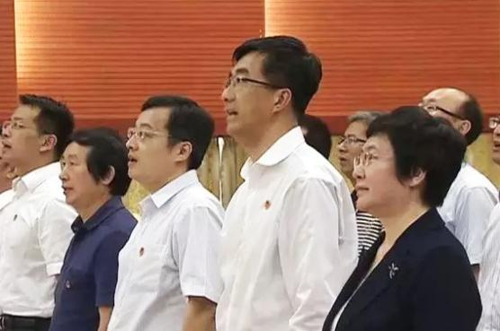2017 年 4 月 19 日，共青团中央书记处第一书记秦宜智来海 南大学展开调研，并与海南大学的团干部及青年代表亲切交流， 共谋改革发展思路。海南省政府副省长何西庆，共青团海南省 委书记盖文启，海南省政府副秘书长许云，海南大学党委书记 武耀廷，校长李建保，党委副书记、纪委书记杜明娥等陪同调研。
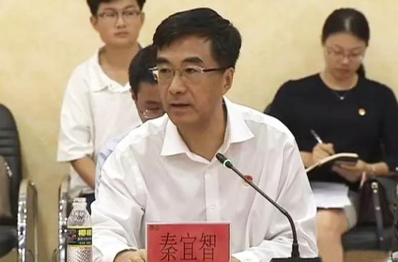秦宜智一行来到海南大学团属阵地区域，实地调研了解学 校在从严治团、“一学一做”教育实践、落实高校共青团改革 方案等方面的工作情况。他分别和青年志愿者、创业青年进行 了交流，调研了青年之声工作站、青年志愿者之家。同时还参 加了海南大学 2014 级食品质量与安全四班团支部“怎样做一名 合格团员”主题团日活动，和同学们一起重温学习习近平总书 记对广大青年学生的亲切关怀和殷切期望。
秦宜智充分肯定海南共青团在凝聚青年力量、服务发展大 局、夯实基层团组织等工作中取得的实效。并指出，下一步， 海南各级团组织要深入学习贯彻习近平总书记系列重要讲话精 神，特别是对海南、对共青团工作的重要要求，着力构建“凝 聚青年、服务大局、当好桥梁、从严治团”四维工作格局，抓 住改革的机遇，加强基层团组织建设，切实保持和增强共青团 的政治性、先进性和群众性；要创新工作思路，积极探索服务 青年的新途径新方式，助力青年创新创业、成长成才，努力为 海南加快国际旅游岛建设、谱写美丽中国海南篇章的目标作出 更大贡献。

教育部副部长林蕙青率督导组莅临我校 检查开学工作
文 / 海南新闻联播 海南大学

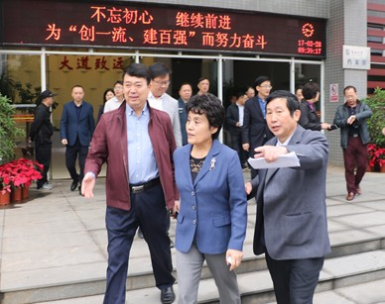2017 年 2 月 28 日上午，由教育部副部长、党组成员林蕙青 为组长，基础教育二司司长郑富芝，考试中心主任姜钢，高校 学生司副司长王辉，综合处调研员唐小平，本专科招生处副处 长谭洁清一行组成的教育部督导组，在海南省教育厅副厅长李 燕仪、高教处处长朱双平和海南省政府督导室常务副主任卢焕 雄的陪同下来到海南大学督导检查春季开学工作。海南大学党 委书记武耀廷，校长李建保，党委常务副书记廖清林，副校长 曹阳、梁谋陪同检查。
教育部督导组走进热带生物资源可持续利用教育部重点实

3

海大校友
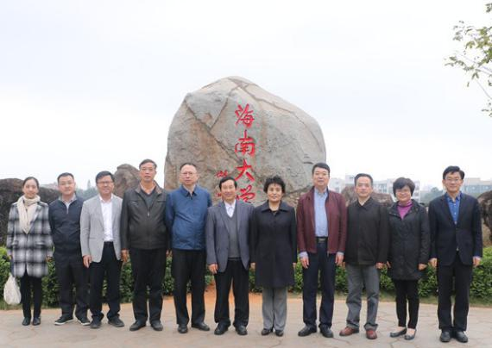
| HAIDAXIAOYOU

验室、热带农林学院大楼、学生食堂、学生宿舍、校史馆等地， 认真听取了有关负责人的工作汇报，详细了解了学校安全防范 措施方案和预案。督导组着重对新学期基础设施、食品与饮水 安全、实验室器材、校车安全、安全教育和校园周边综合治理 等方面进行了检查，并了解学校存在的一些实际困难和问题。
督导组首先对学校春季新学期的开学工作给予了充分肯定， 并针对管理中存在的不足提出意见。林蕙青强调，要进一步重 视校园安全工作，提升学校精细化管理水平，强化基础保障， 优化公共服务体系，切实做好各类安全隐患排查工作，确保师 生的人身安全、食品卫生安全和教室宿舍安全。
党办（综治办）、校办、宣传部、学生工作部、教务处、科研处、 基建处、后勤管理处、保卫处、后勤集团等部门和单位有关负 责人参加了活动。

科技部副部长黄卫莅临海南大学考察调研
文 / 任维钧

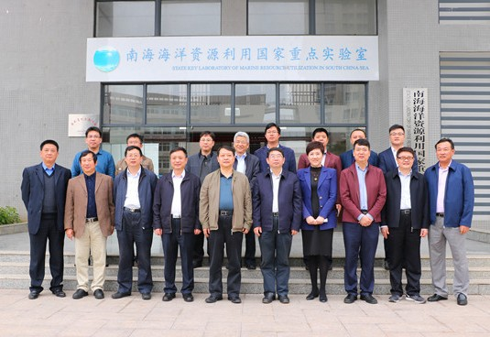

2017 年 2 月 16 日上午，国家科技部副部长黄卫、基础研究司司长叶玉江一行来海南大学考察调研。海南 省副省长王路，省政协副主席、科技厅厅长史贻云，省政府副秘书长种润之，省科技厅党组书记叶振兴，海口 市副市长鞠磊一同参加。海南大学党委书记武耀廷、校长李建保陪同考察调研。
在展览馆，黄卫一行先后参观了校园规划沙盘、科技成果展厅、校史展示厅。李建保和相关工作人员做了 介绍，黄卫一行仔细听取了海南大学发展规划和理念，以及建校以来的发展历史和所取得的科研成果，特别是 在海洋生物资源利用、热带农业科技方面的成就。
黄卫一行还考察了南海海洋资源利用国家重点实验室大楼和国家重点实验室分析测试中心，在国家重点实 验室分析测试中心详细听取了“长江学者”特聘教授罗素兰关于芋螺毒素方面的研究成果介绍。
国家科技部、海南省政府、省科技厅、海口市政府、海口市科学技术工业信息化局、海南大学相关人员一 同参加调研。

4

领导关怀

副省长王路一行莅临我校检查并指导国际旅游
学院筹建工作

文 / 任维钧

2017 年 4 月 15 日，海南省副省长王路在海南省 教育厅厅长曹献坤、副厅长黎岳南的陪同下，莅临 海南大学检查并指导国际旅游学院筹建工作。海南 大学党委书记武耀廷、校长李建保、校党委副书记、 纪委书记杜明娥、副校长曹阳陪同检查。
王路一行全面检查了国际旅游学院建设情况， 并听取了学院筹建进展情况汇报。在深入了解有关 情况后，王路对推进国际旅游学院筹建工作做了指 导和部署。他要求，海南省教育厅和海南大学要加 强体制机制创新，多调研，多解决实际问题，以求真、 务实的精神扎实推进国际旅游学院建设。他强调， 对于国际旅游学院建设，一是在硬件环境建设方面， 要充分体现合作双方景观特色。在环境布局、绿植 栽种、庭院设计等方面既要体现亚利桑那州的景观 元素，更要有海南的热带植物景观，两者要相得益彰， 充分体现国际旅游学院的特色；二是在教学和生活 设施配套方面，要突出国际合作办学特征。要做到
绿色、创新、协调，呈现出海南大学和亚利桑那州 立大学共有的文化元素，体现国际合作与开放的办 学风貌；三是在学院建设方面，要有创新理念，要 有高标准高规格。要坚持立足一流、积极与国际接轨， 认真完善学院管理规章制度，以培养一流的国际旅 游专业领域的优秀人才为目标，抓好师资队伍建设， 高标准制定教学培养方案，放开思想、以创新模式 建设实验室等。
王路要求，海南大学要进一步加强与教育部等 国家部委、省委省政府相关部门、海口市政府的沟 通联系，尽快落实并推进办学经费、人才引进、财 务管理、招生规模、观澜湖国际校区建设等工作， 争取获得多方支持，早日建成国际旅游学院。

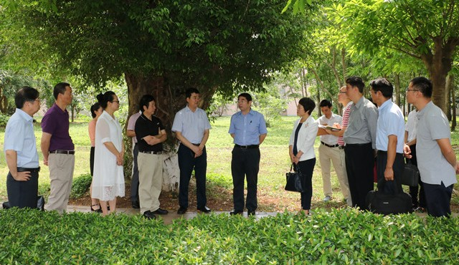
副省长王路现场部署工作

5

| HAIDAXIAOYOU
海大校友

海南大学第三届理事会理事长章新胜 到我校考察调研
文/ 闫治

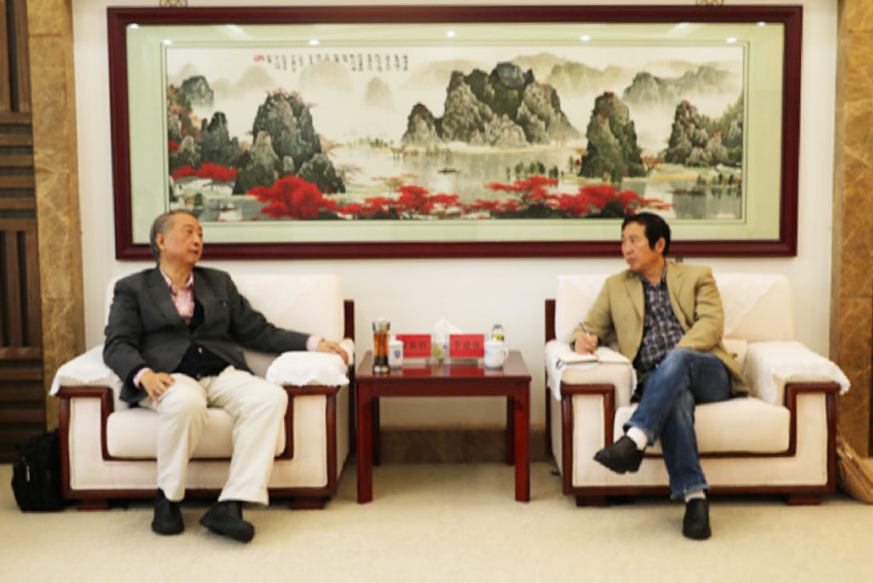

2017年3月 26～ 27 日， 世 界自然保护联盟主席、教育部原 副部长、海南大学第三届理事会 理事长章新胜到我校考察调研。
海南省委常委、秘书长胡光 辉在海南迎宾馆会见了章新胜一 行，感谢他对提升海南高等教育 国际化水平、特别是对海南大学 建设与发展的辛勤付出和所做的 贡献。海南省教育厅厅长曹献坤， 我校党委书记武耀廷、副校长梁 谋以及省教育厅国际合作交流 处、海南大学理事会秘书处相关

负责人等陪同会见。
校长李建 保、副校长何忠 平在学校办公楼 402 会客室召集 座谈会，欢迎章新胜一行。李建 保重点介绍了学校在热带农林学 院、国际旅游学院、省部共建国 家重点实验室、南海研究等方面 取得的进展；何忠平汇报了理事 会秘书处的近期工作和下一阶段 工作思路。章新胜对学校近期的 发展表示欣慰，并表示他会更加 关注学校的建设与发展，尽力为 学校做出更大的贡献。

校长办公 室（理事会秘书 处）、国际合作交流处、教务处、 科研处、国际文化交流学院相关 负责人参加座谈。
章新胜还利用休息时间，两 次看望了我校留学生，听取他们 在海大学习生活的感受以及对海 南经济社会发展的意见和建议。

6

领导关怀

中国社会科学院潘家华所长一行来校调研
文 / 任维钧

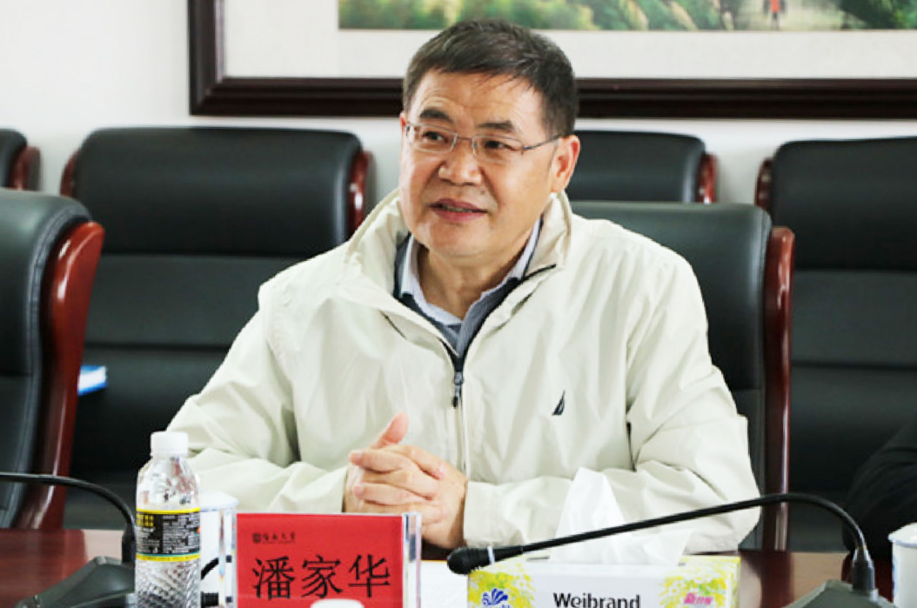

2017 年 3 月 28 日， 中国社会 科学院生态文明研究智库常务理事 长、城市发展与环境研究所所长潘 家华一行来我校调研。海南省社会 科学界联合会党组书记、主席、社 会科学院院长张作荣，副主席李星 良，海南省人大常委会环境资源工 作委员会委员张庆良陪同调研。海 南大学校长李建保、副校长陈险峰 出席座谈会。
在座谈会上，与会者就提升海 南省在生态文明教育、理念普及、 理论探索和成效等进行了深入交流
与探讨。李建保表示，海南大学积 极支持海南省生态文明建设，在相 关研究方面，已取得初步成果，现 已拥有海南低碳经济与政策研究 院、南海海洋资源利用国家重点实 验室等科研平台，形成了以低碳经 济、海洋生态经济、海南热带植物 为特色的研究方向，已成为海南省 政府的重要智库，为海南省科学发 展和绿色崛起的理念提供了科技支 持。
潘家华表示，海南省生态文明 建设成效显著，“生态红利”已为
海南发展带来了可观效益，对全国 其他地区也有重要的借鉴意义，海 南大学在相关科研领域成绩突出， 希望今后双方在相关学术领域能够 开展交流与合作。
会上，与会专家结合各自研究 领域纷纷发表见解，积极为海南生 态文明建设建言献策。
海南省社科联、社科院，海南 省生态环保厅、海南大学、海南师 范大学相关人员出席座谈会。

7

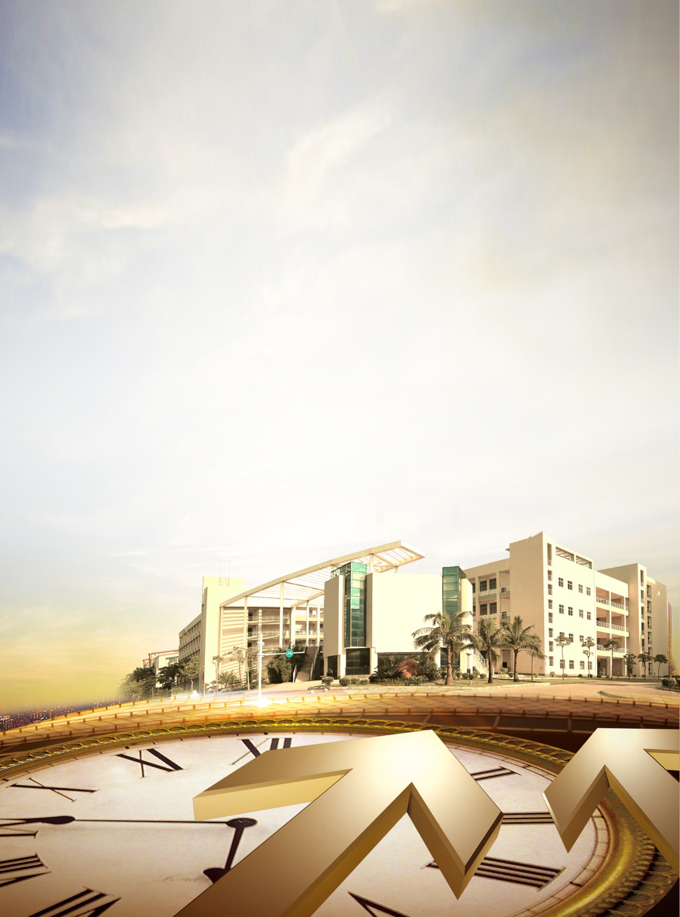

海大校友 | HAIDAXIAOYOU

8

今日海大

今日海大

加快海南大学双一流建设 促进高等教育内涵式发展
——访十九大代表、海南大学党委书记武耀廷
文 /《科技日报》

古往今来，人才都是富国之本、兴邦大计。 作为地方性的重点大学，海南大学是海南省唯
一一所“211 工程”建设高校，担负着海南省高层次 人才培养的重任。近年来，海南实施人才发展战略， 海南大学也顺势而上，大力培养高层次人才，为海洋 强国战略、海上丝绸之路服务，为海南省的经济社会 发展、国际旅游岛建设提供人才支撑。
党的十九大报告提出，建设教育强国是中华民族 伟大复兴的基础工程，必须把教育事业放在优先位置， 加快教育现代化，办好人民满意的教育，并且要培养 造就一大批具有国际水平的战略科技人才、科技领军 人才、青年科技人才和高水平创新团队。站在新的起 点上，海南大学如何在人才培养和教育建设上取得新 的突破？为此，党的十九大召开期间，科技日报记者 采访了党的十九大代表、海南大学党委书记武耀廷。
为美好新海南提供创新型人才
十九大报告提出“倡导创新文化”“聚天下英才 而用之”。
关于倡导创新文化，武耀廷说，海南大学要进一 步培育创新文化，使之成为校园文化的一个重要组成 部分；要想尽办法，落实党中央的政策，鼓励、支持、 服务青年教师做好科技创新工作；要发挥大学人才培 养的核心作用，把学生培养成适合美好新海南建设， 适合未来发展、国家需要的创新性复合型人才。
“海南大学是国家授予的首批大学生创新创业试 点，我们要把这个牌子利用好，把大学生创新创业工 作进一步做好。”武耀廷说，海南大学将进一步出台 鼓励支持创新的政策，把海南省与国内外的创新资源

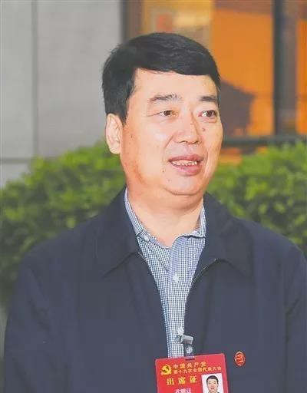
有机整合，形成创新品牌，发挥品牌作用。 学科建设如何更好对接海南国际旅游岛建设的人
才需求？“海南大学跻身国家世界一流学科建设高校 不容易，我们要倍加珍惜，把这项工作做好。”他说， 海南大学正准备建设热带农业、人文社科等学科群， 并将把热带农林学院、国际旅游学院、法学院、海洋 学院等学院建设成世界知名、国内一流的学院。
与此同时，海南大学瞄准世界前沿学科，将建立 量子信息等一批新兴学科，并做好产学研结合工作， 以研发出高水平学科成果。同时把成果快速转化，为 海南国际旅游岛建设提供强有力的科技支撑和智力支 撑。
促进高等教育内涵式发展
作为一名来自教育战线的党代表，武耀廷读到 十九大报告中关于“优先发展教育事业”的一系列部

9

| HAIDAXIAOYOU
海大校友

署时，格外振奋。 特别是海南大学刚刚入选了“世界一流学科建设高校”，学校的作物学学科入选了“‘双一流’建设
学科”，十九大报告中提到“加快一流大学和一流学科建设，实现高等教育内涵式发展”，这对他而言， 既是鼓舞又是鞭策。
“回去后，我将向师生原原本本地传达十九大精神，让习近平新时代中国特色社会主义思想在学校落 地生根，做到每个师生都能将此内化于心，外化于行；进一步坚持和加强党的全面领导，坚持党要管党、 全面从严治党，培养出一支感党恩、听党话、跟党走的高素质人才队伍；加快学校一流大学和世界一流学 科建设，实现高等教育内涵式发展，为新时代中国特色社会主义事业培养一流人才。”武耀廷说。
引导青年师生听党话跟党走
“十九大报告指出，要以培养担当民族复兴大任的时代新人为着眼点，强化教育引导、实践养成、制 度保障，发挥社会主义核心价值观对国民教育、精神文明创建、精神文化产品创作的引领作用，把社会主 义核心价值观融入社会发展的各个方面，转化为情感认同和行为习惯，为我们将来的工作进一步指明方向。” 武耀廷表示。
武耀廷介绍，海南大学在全省高校中率先出台《中共海南大学委员会关于加强和改进新形势下学校思 想政治工作的实施方案》，列出了 28 项工作内容、100 项任务清单，明确责任领导和责任单位，层层推动 落实。
“我们与海南省委宣传部、省委教育工委加强合作，共建海南重点马克思主义学院，出台实施方案， 规范思政课课程、教学和教材管理，深入推进党的重要会议和文件精神进课堂、进教材、进学生头脑。” 武耀廷说，在思政课教学上，海南大学着力推进思想政治理论课实践教学模式改革，构建以“课堂实践” 教学为主，“校园实践”教学、“社会实践”教学和“网络实践”教学为辅的“一主三辅”模式，打通课 内外，使思政课一下子“活起来”。“同时，我们加强思想政治工作主干队伍建设，将思想政治工作队伍 和党务工作队伍纳入学校人才队伍建设总体规划，大力引进优秀人才，鼓励教师攻读马克思主义理论学科 博士学位，不断优化队伍结构。”
他介绍，海南大学积极营造立德树人的良好氛围，坚持以“践行核心价值观，争做向上向善好青年” 主题活动为载体，开展系列主题活动，引导青年师生听党话、跟党走 , 在广大师生身边树立起可学可鉴的 榜样人物；还将师德“红七条”纳入教职工考核指标体系，作为教职工奖惩、职称评聘、绩效分配的重要 依据。
武耀廷表示，学校将进一步增强立德树人的紧迫感、责任感和使命感，为中国特色社会主义事业培养 更多德才兼备、全面发展的建设者和接班人。

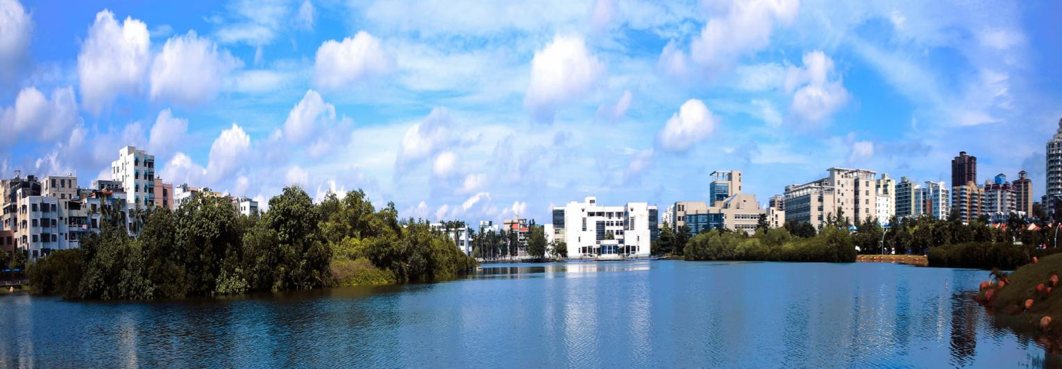

10

今日海大

海南大学等五方在博鳌签订合作备忘录
共推丝路沿线岛屿经济研究
文/ 校办

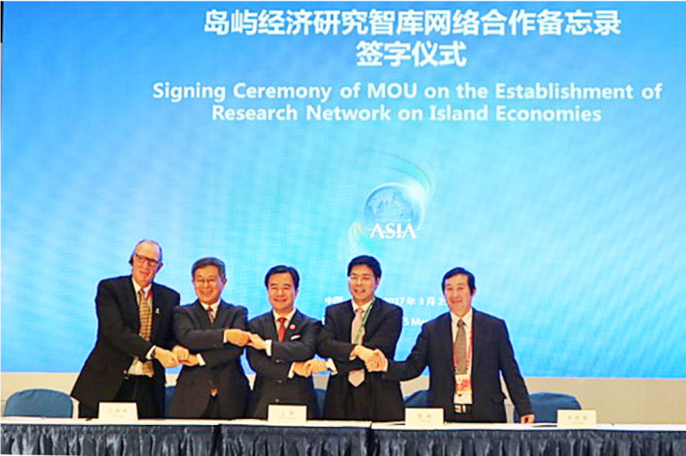

2017 年 3 月 25 日下午，“21 世纪海上丝绸之路 岛屿经济分论坛”在博鳌亚洲论坛上举行。海南省 省长刘赐贵出席论坛并发表主旨演讲。刘赐贵希望， 与会各方应携手努力、精诚合作，以海洋经济为纽带， 共同谱写岛屿经济合作新篇章。
该论坛以“海洋经济的新未来：开放与合作” 为主题，密克罗尼西亚联邦总统彼得·克里斯琴、 中国外交部副部长刘振民、国家海洋局局长王宏、 斐济渔业部部长塞米·科罗伊拉维萨乌、加拿大爱 德华王子岛省省长韦德·麦克劳克伦、菲律宾巴拉 望省省长何塞·阿尔瓦雷斯、海南省外事侨务办主 任王胜等嘉宾出席论坛，共同展望在“一带一路” 的框架下，促进岛屿经济发展、加强合作。
论坛还发布了 21 世纪海上丝绸之路岛屿经济体 海洋经济发展与合作倡议和《全球岛屿经济体发展 报告》。作为成果之一，与会各方共同签署了《岛 屿经济研究智库网络合作备忘录》，海南大学校长 李建保代表海南大学与 21 世纪海上丝绸之路岛屿经 济论坛、国家海洋局海岛研究中心、中国（海南） 改革发展研究院、加拿大爱德华王子岛大学等五方
（以下简称“五方”）共同签署了该协议。
据悉，根据备忘录，五方将组织召开岛屿经济 学术会议，支持岛屿经济课题合作研究，支持网络 成员互派学者、跨国调研等学术交流，为 21 世纪海 上丝绸之路岛屿经济论坛的可持续发展提供咨询， 设计年度论坛主题，发布研究报告等多领域开展全 方位合作。签约五方致力于联接丝路沿线岛屿经济 研究领域的学术孤岛，推动岛屿经济研究成为新的 学术热点，催化更多高质量的学术成果产生，促进 岛屿经济体的可持续发展。
海南大学作为位处“21 世纪海上丝绸之路”桥 头堡的海南省的省属“211”大学，倾力打造高端智 库，长期致力于国家倡议下的“一带一路”海洋经济、 海洋事业研究，注重发挥自身优势、积极凝聚优质 智力资源。目前，海南大学已与多个国家的知名大学、 企业以及国内多家高端智库建立了良好的合作关系， 通过科研合作、师生交流、信息共享、合作办学并 举办高规格学术研讨等活动，聚力发展，着力扛起 高校服务海洋强国、海洋强省战略的应有责任担当。

11

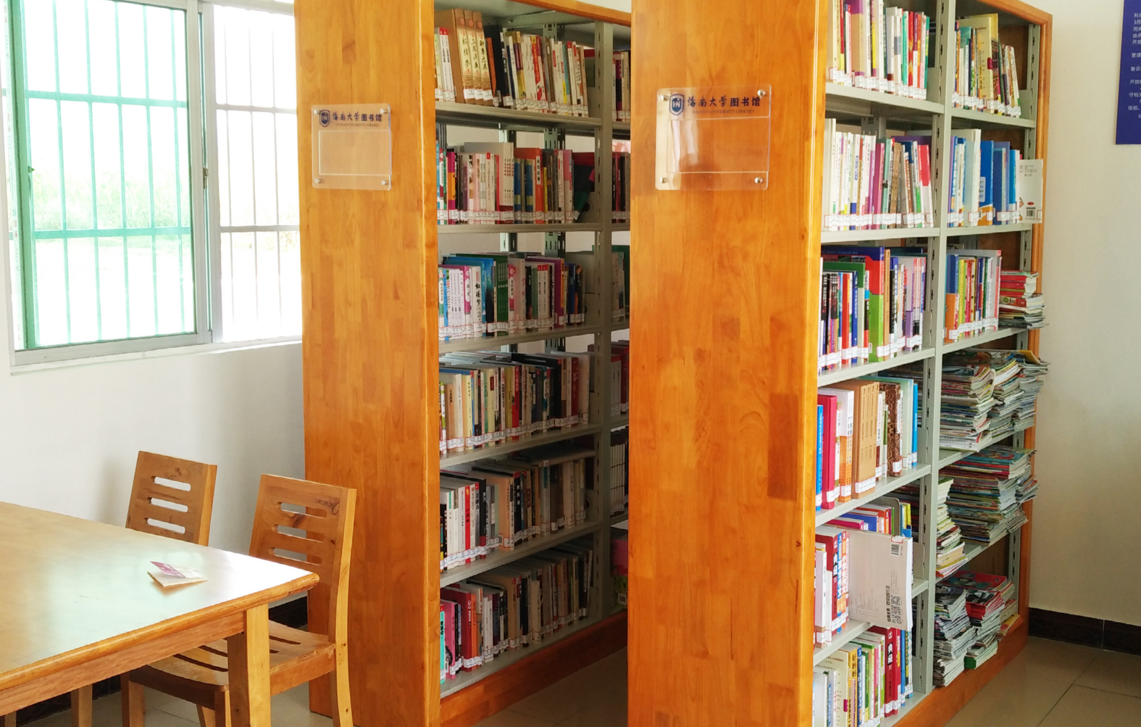海南大学捐助设立的乐妹村科技文化
海大校友 | HAIDAXIAOYOU
图书室顺利落成
文 / 扶贫办

2017 年 3 月 3 日，春日的东方市乐妹村阳光明媚、 木棉花开。这时，海南大学图书馆给乐妹村科技文 化图书室送来了图书和配套书架等。
为了乐妹村科技文化图书馆尽早建成，海南大 学图书馆的馆员们顾不上坐车途中的劳累，没有休 息便立即投入书架安装调试、图书拆包、上架布置 的紧张工作中。在图书馆馆员和村委会会员的共同 努力下，乐妹村科技文化图书室顺利落成。
乐妹村科技文化图书室作为海南大学帮扶乐妹 村的配套项目，设在村委会办公楼一楼，面积约 30
平米，阅览座位 8 个，配套电脑 1 台，实现了数字
化借阅管理。图书室藏书 4000 册、期刊 800 册，图 书涵盖农业科技类、少儿类和社科类等。乐妹村科 技文化图书室的落成，不仅给村民业余生活提供了
一个好去处，还丰富了村民的业余文化生活，更有 利于提高村民文化素质和科学种养殖水平。
在乐妹村科技文化图书室的建设过程中，得到 了社会各方的支持：北京蔚蓝公益基金会捐赠 8 万 码洋图书，海口龙腾沧海生物科技有限公司捐赠联 想电脑 1 台用于图书室日常管理工作。

12

今日海大

海南大学入选全国首批深化创新创业
教育改革示范高校
文 / 葛雯菱

近日，教育部发布了《全国首批深化创新创业 教育改革示范高校名单》，海南大学位列其中（海 南省唯一一所），成为全国首批深化创新创业教育 改革示范高校之一。
近年来，海大创新创业教育硕果累累。2014 年， 荣获“创青春”全国大学生创业大赛金奖，取得海 南省高校参加本项赛事以来的最好成绩；2016 年第 二届中国“互联网＋”大学生创新创业大赛获得 1 银 3 铜；2016 年“创青春”全国大学生创业大赛获 得 2 银 3 铜，并在“创青春”MBA 专项赛中荣获金奖； 大学生申报各类专利 300 多项，获得国际、国内各
类竞赛奖励 450 多项（其中部分成果已经实现技术 转化并走上创业之路）；大学生创业孵化基地孵化 项目 44 个，注册公司 23 个，累计融资额达 2250 万 元 , 有 6 家大学生创业公司在海南股权交易所挂牌， 创业者 500 多人，产值约 6500 多万元；海大学生王 驭陌获得第十届中国青少年科技创新奖。
海大将以此次入选“全国首批深化创新创业教 育改革示范高校”为契机，进一步深化推进创新创 业教育改革、完善创新创业教育管理制度、丰富创 新创业教育资源、不断提升人才培养质量，为全面 助推学校“创一流、建百强”的目标而努力奋斗。

海南大学在第六届海南省高校辅导员职业能力
大赛中喜获两个一等奖
文/ 涂意

2017 年 3 月 22 ～ 24 日，第六届海南省高校辅 导员职业能力大赛在海南热带海洋学院举行。我校 辅导员郑鹏老师、邹靖老师分别以总分第一和第三 的好成绩荣获一等奖，展现了海南大学辅导员良好 的业务水平和专业素养。
此次比赛由海南省教育厅主办，海南热带海洋 学院承办，分为笔试（包括基础知识测试与博文写 作）、主题班会、案例分析、谈心谈话、主题演讲 等五个环节，由来自全省各高校的 24 名选手参加了
为期 3 天的激烈角逐。辅导员职业能力大赛既是高 校辅导员职业化、专业化的品牌活动，也是辅导员 职业能力的练兵场、展示台和交流会。
我校历来高度重视辅导员队伍建设，并将继续 以辅导员职业能力大赛为契机，深入贯彻落实中央
有关文件精神和省教育厅的工作要求，大力推进辅 导员职业能力建设，提高辅导员职业素质和专业素 养，不断提升大学生思想政治教育工作科学化水平。 据悉，第六届全国高校辅导员职业能力大赛第
四赛区复赛将于 2017 年 4 月中旬在海南大学举办。
13

| HAIDAXIAOYOU
海大校友

全国农林学位学科建设研究会
第三届学术交流会在海口顺利召开
文 / 李颖 粟润

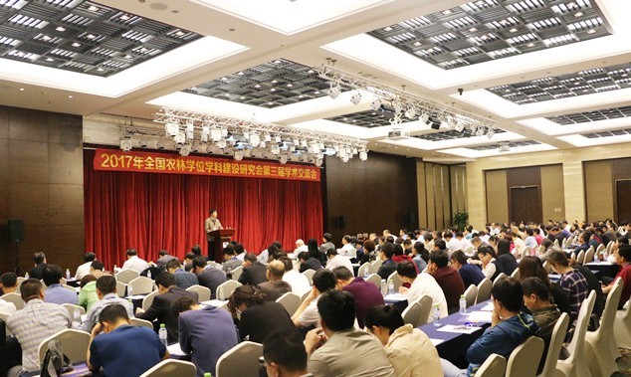

为加强中国高等农林学位和学科的建设工作、 落实国家重点农林教育“十三五”规划要求，2017 年 3 月 11 日，由中国学位与研究生教育学会农林工 作委员会主办、海南大学热带农林学院承办的“全 国农林学位学科建设研究会第三届学术交流会”在 海口市顺利召开。
国务院学位办处长欧百钢、全国农业专业学位 研究生教育指导委员会秘书长李健强、中国学位与 研究生教育学会农林工作委员会主任于嘉林、海南 省教育厅学位办副主任杨鹏、东北农业大学学科建 设处处长卢铁光、北京林业大学学位与信息管理处 处长王国柱、河南农业大学副校长谭金芳、研究生 院院长杨秋生、湖南农业大学副校长邹冬生、海南 师范大学党委副书记、纪委书记刁晓平、海南大学 副校长、热带农林学院院长（兼）胡新文、海南大 学热带农林学院副院长缪卫国，以及来自全国六十 多所农林研究生培养单位的二百多名研究生教育工 作者参加会议。
国务院学位办处长欧百钢在会上表示，本次学 术交流会以研究生学位授权点审核与评估、学位学 科建设工作创新与发展为主题，旨在为全国高等农 林院校之间搭建交流平台、互相交流办学经验，就 研究生课程建设与教学、专业学位培养改革与实践、
研究生教育国际化、非全日制硕士研究生招生与培 养等热点、难点问题进行交流和研讨。
海南大学副校长、热带农林学院院长（兼）胡 新文，海南省教育厅学位办副主任杨鹏，中国农业 大学研究生院常务副院长李健强分别致辞。
会议中，欧百钢作了《优化结构、提高质量、 差别化发展》的主题报告，并对农林学位学科建设 的机遇和挑战进行了分析，提出了人才培养方向的 改革建议。湖南农业大学邹冬生教授、南京农业大 学罗英姿教授、东北农业大学卢铁光教授、河南农 业大学孙育峰教授、西南大学张陈教授、海南大学 缪卫国教授等来自全国多所高等农林院校的多名代 表也分别作了学术报告。
大会最后，由中国农业大学研究生院常务副院 长李健强宣读大会表彰决定，对优秀论文、全国农 林学位学科建设先进个人代表、2017 学术交流会优 秀报告人进行了表彰。国务院学位办处长欧百钢对 本次会议取得的圆满成功表示祝贺，并宣布了研究 会主任委员会组成人员调整名单。会议确定下一次 大会于 2017 年底由东北农业大学承办。
会后，代表们参观了海南大学校史馆、新农科 群楼和农科基地。

14

今日海大

我校 8 名专家
入选海南省高层次人才（杰出人才）
文 / 刘佳扣

近日，省人社厅公布了海南省高层次人 才（杰出人才）认定名单（第 1 期），海南 大学汪峻峰教授、罗素兰教授、林钧教授、 李建保教授、张本教授、王毅武教授、尹建 华教授、姜宏教授名列其中。此次遴选全省 共认定 15 名“杰出人才”，其中我校入选 8 位。 这是我校贯彻实施人才强校战略、争创一流、 落实高端人才培育工程，加强师资队伍建设 的又一重要成果。
据悉，该计划为海南省人民政府深入实 施人才强省战略、培养适应海南国际旅游岛 建设发展需要的高层次人才队伍而设立。依

据每个人的业绩与贡献遴选认定，入选者可 按规定享受相应的激励保障待遇。也希望相 关单位继续采取有效措施，支持入选者在科 学创新、技术进步、成果转化、帮带培养等 方面发挥积极作用，为我校服务海南经济社 会发展做出更大的贡献。

15

海大校友 | HAIDAXIAOYOU

16

学院之声

学院之声

海大法学院代表队赴英国牛津大学
参加第十届普莱斯传媒法国际模拟法庭全球 总决赛载誉归来
文 / 李昌郁 施政禹

2017 年 4 月 3 ～ 7 日，第十届“普莱斯传媒法 模拟法庭竞赛”全球总决赛在英国牛津大学正式拉 开帷幕。在来自世界 7 大赛区的 92 支队伍中胜出的
44 支代表队齐聚一堂展开激烈角逐，来自欧美知名 高校、欧洲人权法院、世界著名媒体、国际传媒及 知识产权领域的 80 多名法学界知名人士担任评委法
官。海南大学法学院代表队于 2016 年 12 月在亚太赛 区中作为中国第二名、亚太赛区五强取得全球总决 赛的参赛资格。“普莱斯传媒法模拟法庭竞赛”创 始于 2008 年，由牛津大学社会法研究中心的“比较 传媒法与政策项目”、牛津大学法学院、国际传媒 律师协会共同举办，并以美国宾夕法尼亚大学安娜 伯格传播学院的门罗 .E. 普莱斯教授命名。该赛事旨 在增强全球高校学生对于传媒法的兴趣，引领学界 和业界对当代媒体法给予更充分的关注并开展深入 的探讨。
决赛中，在书状评审环节，海大法学院代表队 取得诉状 90 分（百分制）的优秀成绩，在法庭辩论 环节，海大法学院代表队和来自北欧赛区冠军拉托 维亚大学代表队、本届八强队澳大利亚悉尼科技大 学代表队、亚太赛区亚军菲律宾莱西姆大学代表队 对阵。在对阵拉脱维亚大学代表队中，应诉方海大 许王祥、王玫玫等同学机智幽默，淡定自如，对答 如流，表现突出，受到评委法官好评。法官还称赞， 海南大学代表队具有非常强的表现力，清楚地掌握 事实与法律，很好地理解和运用法律，能够把法官 的问题处理得非常好，并且能够用令人满意的方式 回答法官提问。
在法庭辩论环节，虽然缺乏经验，且在语言方 面与英语母语国家相比不具备优势，但队员们对于 传媒法律、网络安全法律法规的灵活运用和对于案 例的熟练还是获得了法官的赞赏。
决赛期间，参赛队员们与赛事创办人门罗 .E. 普 莱斯（Monroe E. Price）教授就网络媒体等前沿法律 问题进行了交流，参加了 3 场以传媒法律、网络安 全治理为主题的报告会、研讨会，并与来自世界各 地的参赛队员开展了一系列友好交流活动。同时， 在海大法学院校友李静（伯明翰大学访问学者）的 协助下，应牛津大学法学院 DevGangjee 副教授（欧 洲研究地理标志第一人）邀请，代表队师生与 Dev Gangjee 副教授就海南地理标志产品等法律问题进行 了探讨，促进了学术资源共享，并邀请他在合适时 间来海大法学院进行学术交流。代表队还受邀参观 了牛津大学法学院。
此次比赛是一次世界法律学子精英的盛会。在 这次比赛中，海大法学院代表队展现了海大学子良 好的国际形象，显示了海大法律学子扎实的专业知 识、娴熟的专业技能、较高的职业素养及良好的英 语应用能力，是海大法学院培养卓越法律人才、推 动办学国际化、建设“双一流”的实践成果。海南 大学校名在牛津大学官网上的出现，也大大提高了 海南大学的国际知名度。这是海南大学人才教育培 养质量提升的重要标志，也是学校大力推进创新创 业教育改革取得的又一重大成果。

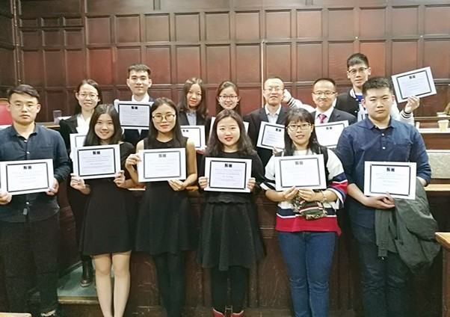
17

| HAIDAXIAOYOU
海大校友

经济与管理学院举办第五届理财规划大赛
文 / 程雪玲

为了帮助同学们培养理财意识、锻炼理财能力， 2017 年 4 月 23 日下午 2:30，由海南大学经济与管理 学院主办、工商管理类团总支学生会承办的第五届 “智慧理财，赢在未来”理财规划大赛决赛在海甸 校区 4 教 208 正式拉开帷幕。比赛邀请到吴锡皓、李 丽、燕新梅、郭慧芳以及吴顺祥等老师莅临指导并 担任评委。
比赛过程中，各支参赛队伍与会者讲解了精心 准备的 PPT，对评委老师的提问回答也很巧妙，表
现精彩，可谓八仙过海，各显神通。比赛涉及内容 广泛，其间有很多有趣的问题，听到妙处时现场观 众更是一齐鼓掌喝彩。经过 3 个小时的激烈角逐， 最终聚宝盆小分队夺得了本次比赛的冠军。经过这 次比赛，参赛选手和现场观众均有所收获。希望同 学们也能够借助本次比赛的契机，学以致用，真正 提高个人的理财意识，养成良好的理财习惯。老师 们的专业点评更是发人深省，为同学们打开了一扇 知识的大门。

旅游学院承办 2017 中国会展教育论坛
文/ 陈冰

2017 年 4 月 21 ～ 23 日，由中国会展经济研究
会主办、旅游学院承办的 2017 中国会展教育论坛如 期举行。作为中国会展经济研究会第十二届年会暨 中国会展经济（海口）论坛的重要同期活动之一， 该论坛共吸引 600 多名会展政界、业界和学界的领导、 专家学者以及全国各大高校会展专业的部分学生前 来参会。
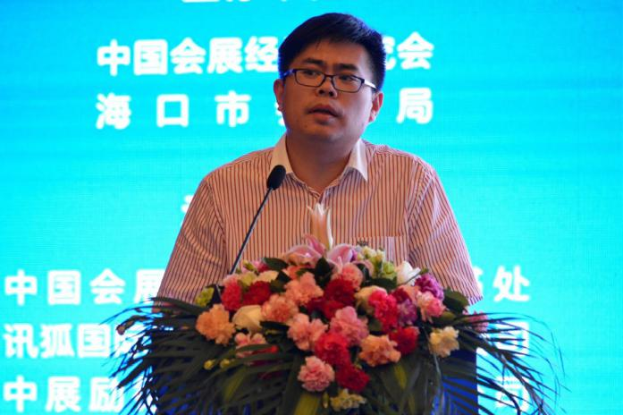此次论坛的主题为“会展国际合作办学创新与 实践”。主要是结合国家“十三五”发展规划深入 发展的新思维、新科技，在“一带一路”的战略背 景下，探讨会展人才与教育的国际化合作办学问题， 以及会展教学创新与实践。该论坛共设有十多项不 同形式的活动，包括大学生微演讲比赛、会展教育 颁奖典礼、人才发展研讨会等；还安排了参观海大 旅游学院、观看海大之夜文艺演出等活动。
曹阳副校长出席开幕式并致辞。他向与会嘉宾 简要介绍了我校的情况，并诚挚地邀请与会的专家 学者们常到海大交流；院长韦开蕾主持主题为“会 展国际合作办学创新与实践”的研讨会，副院长陈 扬乐作为嘉宾参与研讨；旅游学院耿松涛教授还在 开幕式上作了题为《海南省会展人才培养创新与实 践》的报告。此外，会展经济与管理系的老师和同

18
学们作为与会者全程参加了本次活动。 海大旅游学院在此次论坛上收获颇丰，获得了
2016 年度会展教育优秀院校（本科组）的荣誉称号； 王琳教授和耿松涛教授合作的论文《中国会奖旅游 发展的影响因素及动力机制研究》也荣获了“第九 届中国会展经济研究优秀成果奖”一等奖；耿松涛 教授还获得“2016 年度会展教育优秀人物”。在论 坛的大学生微演讲比赛上，海大的两支队伍也分别 取得了二、三等奖的好成绩。
此次论坛的成功承办，充分展现了海大旅游学 院在会展教育方面取得的突出成果，相信在此基础 上，旅游学院会展教育能够再攀新高峰！

学院之声

人文传播学院成功举办
“书香人文 . 阅享青春”第四届读书文化节 开幕暨首场读书沙龙活动
文 / 杜安琪

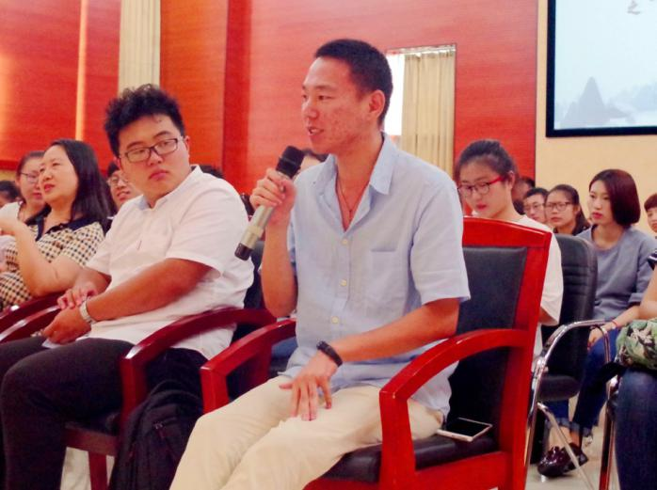

2017 年 4 月 25 日 14：40，人文传播学院“书 香人文 . 阅享青春”第四届读书文化节开幕式 暨 “书香隽永”读书沙龙活动在思源学堂多功 能厅举行。人文传播学院院长刘复生教授，党 委书记王兆庆教授、党委孙晓媛副书记，副院 长石晓岩副教授、张硕果教授，中文系李音副 教授，传播学系朱杰副教授等学院领导和教师 及 200 多名研究生、本科生出席本届读书文化 节开幕式。
在开幕式上，院长刘复生教授为本届读书
文化节致辞并宣布本届读书文化节开幕。刘院 长在致辞中围绕阅读的意义这一问题与现场师 生展开交流。他认为在阅读中盲目的知识积累 是无意义的，要多进行能够丰富自己内心世界
授讲述了自己对《鸟儿歌唱》的理解并谈到自
己对读书的一些看法，他认为我们应该做的不 只是读书，而是要感受到读书、做研究和写书 的独特趣味。张硕果教授分享了自己读书的心 得体会，并把推荐《鸟儿歌唱》这本书的原因
19
的阅读。在致辞中，刘院长还向现场的研究生 和本科生提出期待：在阅读的世界里既要仰望 星空又要脚踏实地，让阅读融入生活，与生活 建立起有机联系，并在生活中开拓自己的阅读 视野。
在开幕式后的首场“书香隽永”读书沙龙 活动中，以“重新认识 20 世纪”为主题，讨论 的作品是李零先生的《鸟儿歌唱》，副院长张 硕果教授主持本场沙龙活动。首先由刘复生教

| HAIDAXIAOYOU
海大校友
20

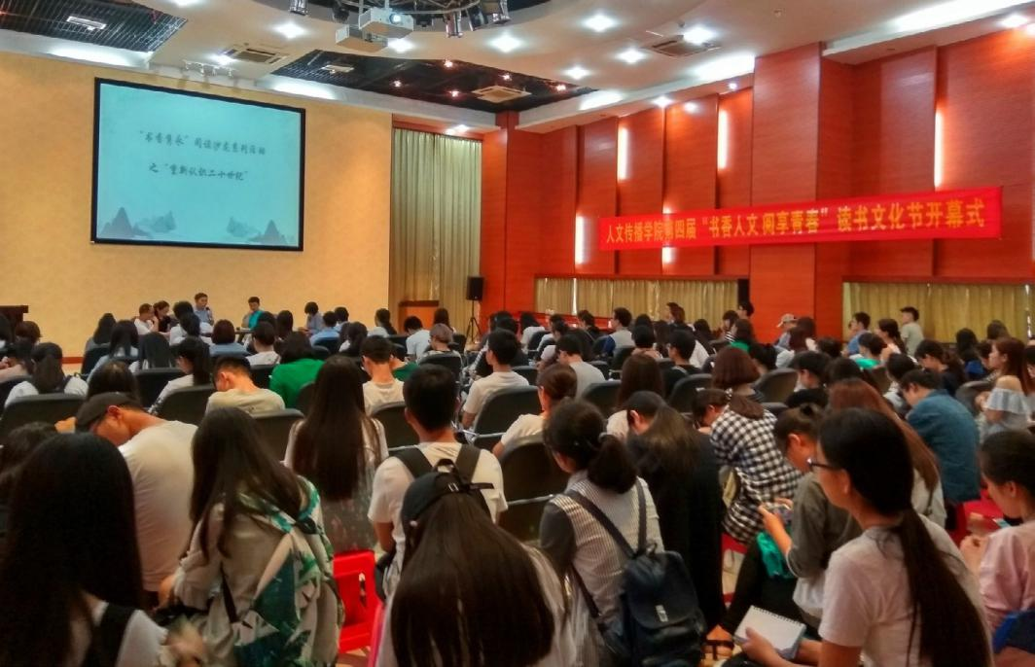

与现场同学进行了交流。石晓岩副教授在交流中从自己的角度谈了对 20 世纪的认识，呼吁大家保
持心中的热情，把阅读变成生活的常态。李音老师也围绕着这本书，讲述了自己对 20 世纪和当下 社会问题的一些思考。朱杰老师则是从书中的细节切入，对当今时代一些问题进行辩证反思。在最 后的提问互动环节中，老师的回答全面细致，使同学们受益匪浅。
从开幕式现场可以了解到，本届“书香人文 . 阅享青春”读书文化节将持续一个月，并开展“镜 与灯”为主题的征文活动、“书香隽永”读书沙龙活动、“书影相随”周末影院经典原著改编影片 展映活动和“寻找最美声音”朗读者阅读推广活动。在开幕上，现场师生还一同观看本届读书文化 节宣传片《遇见》，学生代表王宏民向大家发出了重温读书的价值、让读书充实我们的生活的倡议。 读书能够使人修养身心、获得知识、认识自然与社会，从而开拓自己的视野、塑造正确的价值观。 让我们一起把阅读变为习惯，使书香飘满校园！

21

师者风范

| HAIDAXIAOYOU
海大校友

法理“大匠”

——访海南大学法学院教授邹立刚
文 / 赵婧赟 惠妮

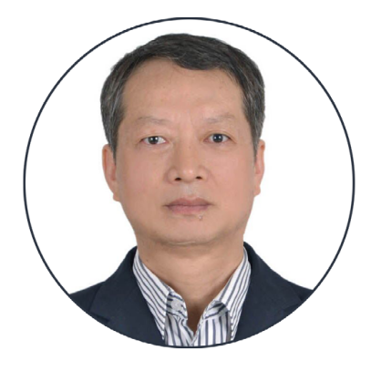

邹立刚
男
1955 年 5 月生于湖南长沙市 海南大学法学院教授、博导

兼任： 海南省人文社会科学研究基地和中
国法学会研究基地“海南省南海政策与 法律研究中心”副主任
中国国际法学会理事 中国国际经济法学会理事 中国海洋法学会理事 中国太平洋学会特邀研究员 海南省人大常委会立法专家顾问 海南省人民政府应急管理专家

近年来，配合国家南海战略和处理南海现实重 大问题的需要，先后主持国家级和省部级涉海课题 7 项，发表相关论文 30 多篇，向省部级党政机关
提交研究资政报告 30 多个，获得省级教学和科研
奖 5 项，海南省高等学校优秀科研成果奖 3 项。组 织和参加海南省南海政策与法律研究中心主办的全 国性学术会议 12 次，参加台湾和省内外相关学术
会议 10 多次并做主题发言。

“工匠精神”，是指工匠以极致的态度精雕细琢自己的产品、精益
工匠精神
求精、追求更完美的精神理念。此概念最早由企业大家聂圣哲提出， 随后李克强总理将工匠精神一词写入 2016 年政府工作报告中。此后， “工匠精神”一词便广为流传。一般来说，工匠精神更多体现在企 业和手工艺人当中，但今天我们所要提到的这位学者——邹立刚， 他用自己一生对“法”的深入探讨研究，诠释了“工匠精神”的深 层含义。

22

时势造“大匠”
“大匠”授法
科研“匠心”

年过六旬的邹教授在年少时 期恰逢文革，一切都还百废待兴， 经济发展的停滞导致教育的落后， 很多人都因此而放弃了学习。而 邹教授凭借着对知识的渴望，即 使在那段艰苦的岁月里，也一直 坚持着自己的学业。他说，年少 时期自己便对学习产生了浓厚兴 趣，并一直刻苦努力地读书学习。 1978 年，高考制度恢复，邹教授 和其他同龄人一样有了参加高考 的机会。1979 年，他终于如愿考 上了西南政法学院（现西南政法 大学）。邹教授告诉笔者 :“选择 法学是为了学习法律并合理地运 用法律来维护自己的合法权益， 更好地保护自己和家人的正当权 利。”就这样，年少时期的邹教 授抱着简单真挚的愿望走上了学 法的道路。
师者风范
1983 年，邹立刚于西南政法 学院毕业。毕业后，他选择了继 续深造，于中南政法学院国际法 学专业就读。改革开放后，中国 向世界打开了国门，此时，邹立 刚也顺应时代潮流，抓住机会成 为了公派留学中的一员，于 1989 年赴瑞典斯德哥尔摩大学法学院 作为访问学者，进修国际法。邹 教授在瑞典的那段时间里，受到 瑞典的文化熏陶，对国际法也有 了自己更深的理解。邹教授告诉 笔者：“当时的瑞典是一个和谐 成熟的社会，有着开放包容的学 术思想，法律完备，有许多值得 中国学习的地方。”
邹教授在瑞典学成回国之后， 刚好赶上国家政策调整，重点扶 持西北政法学院、华东政法学院、 西南政法学院、北京政法学院和 西南政法学院五所法律院校。高 等学校面临教师短缺的局面，于 是邹教授又赶赴了教学第一线， 开始了他长达 30 多年的教学生涯。
执教 30 多年中，邹教授先后 于中南政法大学、华侨大学、海 南大学三所高校中教授法学。邹 教授以“严出”要求自己，要求 学生。这些年被省部级以上的部 门和单位采纳的研究报告多达 50
多份，还有 3 份关于南海的法律 问题的研究材料得到了国家领导 人的批示。他的每一个成果都凝 聚着他的汗水与心血，这也给学 生们做了一个很好的表率。他用 自己的行动告诉学生：怎样做一 个真正的法律人。邹教授的学生 们也深受邹教授的影响，无一不 认真。刻苦努力，都以优异的成 绩毕业。
笔者在等待邹教授到来之前 见到了邹教授现在的学生，笔者 与学长聊到对邹教授的印象时， 学长告诉笔者：“邹教授不仅是 一位治学严谨，认真负责的学者， 还是一个和蔼可亲的师长。”
邹教授自 2006 年来到海南 大学任教后，开始着手研究南海 相关的法律问题，参与了多项科 研项目的研 究，并卓有成 就。 2016 年 7 月 25 日，美国研究机构 Center for International Maritime
Security 发布了美国海军军事 学院中国海洋研究所的 Ryan D.Martinson 研 究 员“The Scholar as Portent of Chinese Actions in the South China Sea”的文章，其中有 近 50％的篇幅介绍了邹教授的研 究，被境外多家媒体和网络转载。 邹教授也曾获得“海南省有突出 贡献优秀专家”称号。
对于南海问题，邹教授说：“南 海问题是历史遗留问题，是霸权 主义盛行的产物，同时也是资本 主义社会与社会主义社会在社会 制度、价值观和意识形态方面冲 突的结果，南海问题直接关系着 我国的海洋权益。”邹教授还说到， 如今，外贸占中国的国民生产总 值比例较大，而外贸货物绝大部 分是通过南海运输的。随着科学 技术的不断发展，我们积极开发 和利用海洋，面对海洋广阔的生 存空间和丰富的自然资源，以及 重要的海洋通道，我国十八大提 出要建设海洋强国，坚决维护海 洋权益。邹教授凭借自己几十年 对法学的积淀，在维护海洋权益 的道路上，锲而不舍，勇往直前， 取得了斐然的成绩。
年过六旬的邹教授将自己大 半生的时间都倾注在法理的研究 上，对法永远保持着一颗敬畏之 心，并将自己对法的理解应用于 国家实际问题研究之中 , 在邹教授 的身上，我们也更加深刻地体会 到了何谓兢兢业业、精益求精的 工匠精神。

23

海大校友 | HAIDAXIAOYOU

24

校友风采

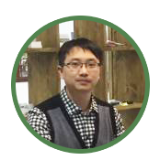校友风采

访海南大学 2006 级 制药工程专业校友曾南春

文 / 张艺 夏悦

曾南春

男 中共党员
2010 年毕业于海南大学海洋学院制药工程专业 海南发明协会会员 海南省经济法研究会副秘书长 海南省大学生村官创业联盟副秘书长 海南省农村致富带头人协会常务理事
曾担任海南大学大学生创新院秘书长和大学生 科技协会会长。参加第六届“挑战杯”全国大学生 创业计划大赛，先后获得省级一等奖和全国银奖等 多个奖项，并申请获得了国家水利部和团中央的节 水调查项目创新创业大赛的奖项
他和创业团队发明的开椰器获得总理的点赞

2017年4月1 日上午，我们
有幸采访到了我校 2006 级海洋 学院制药工程专业校友曾南春。

25

海大校友 | HAIDAXIAOYOU

省委书记罗保铭为开椰器点赞

闯合适的路
每个人小时候都有一个梦 想吧，成为一个科学家或者发 明家，曾南春校友也不例外。 他小时候读名人传记时，发现 很多科学家都是从实验助手做 起，开始自己的科研之路的。 于是，军训一结束他就主动向 张英霞老师申请，成为一名实 验助手。“后来，我在实验室 里洗了三个学期的试管。”曾 南 春 校 友 告 诉 我 们：“ 这 件 事给我最大的收获是它使我明 白，我不喜欢也不适合这种实 验室的生活——把方案制定好 后，进行反复的实验。”虽然
在实验室的这段生活很枯燥， 但是曾南春校友从中也明白了 很多。有些路只有走过才能知 道到底适合不适合自己，梦是 梦，和现实总有差异，我们需 要在实践中认识到自己是否适 应这份差异。在之后的大学生 活中，曾南春校友并没有改变 这种积极主动的性格，他更踊 跃地参加各种活动，如班委竞 选、学校的各种比赛等，最后 毕业时，他的柜子里堆积了一 摞的证书。
也许，很多人只看到他获 得了一本又一本的证书，却不 知道他和队友多少次为项目讨
论至深夜。其实，每一份荣誉 背后都是很多人夜以继日努力 的结果。曾南春校友告诉我们， 当初参加“挑战杯”竞赛的时 候，他们手里的资料只有两张 薄薄的参赛指南，而他和队友 用了将近八个月的时间完成了
《红泥情新型花盆有限责任公 司计划书》，最后这本计划书 获得这次“挑战杯”比赛的银 奖，这也是海南省历届参赛作 品中获得的最好成绩。校友告 诉我们，当他捧着这份打印好 的计划书的时候，有一种爸爸 抱着孩子的感觉。这次的经历 对他来说是很珍贵的，这沓厚

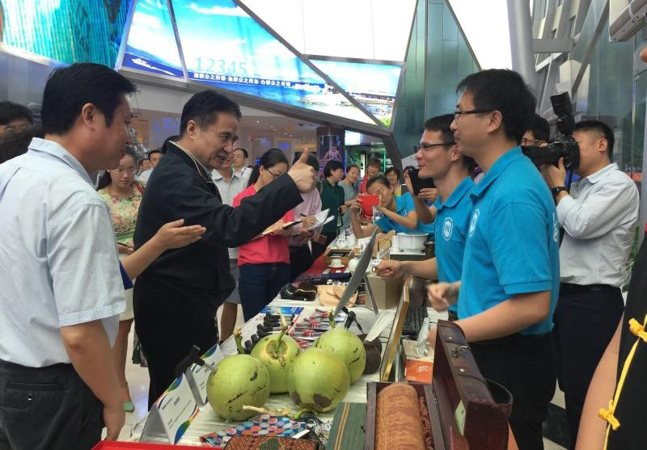

26

校友风采

厚的计划书带来了满足感。他便更加积极主 动地参加创新活动。创新的火花在他脑海中， 慢慢燎原。他终于找到了合适的路去度过自 己的大学生活，那就是投身于创新实践活动。 尽管每一次完成项目都不轻松，但是汗水 和挫折本身就是创新过程的一部分。在平时准 备创新项目时，他和队友们也常常会因为某些 问题产生分歧而陷入激烈的争论，有的时候甚 至会动起手来，但正是这些磕磕绊绊的经历让 他们走得更远更坚定。回忆起那段躁动莽撞的
岁月，他感慨：“一群有思想的人在一起合作， 他们每一个人都是一个独立的个体，有独立 的思维方式，对待一件事有不同的看法是正 常的，激辩正是认真对待工作的一种表现。”
筚路蓝缕，矢志不渝
曾南春校友是一个幽默风趣的人。在采 访中，他总是能够轻易地将凝重的气氛变得轻 松愉快。当我们聊到创业的时候，他笑着和我 们分享了创业初期的一个故事。在他刚创业的 时候，有记者来采访，当时曾校友和同伴们每 天骑着电动车到处跑业务，一段时间下来每 个人晒得黝黑黝黑的。记者就调侃他们是“原 生态创业”。后来又因为看到曾校友的创业 团队中没有一个女生，就在报道中写到：“十 几个男大学生在一起创业，连养只狗都是公 的。”
创业很苦，可是谁又能说出这份艰苦具 体在哪里呢？曾校友相信每一个创业者路上 遇到的问题都是前进的机会。正如我们所知道 的，曾校友属于创业学生军，先拿到的是公司 的营业执照，之后才拿到毕业证。最初曾校友 决定留在海南创业时，除了他的父母不发表意 见之外，所有亲戚都表示反对。比起自己闯荡， 家里人更希望他能够当老师或者考公务员。尽 管并不满意他的决定，家里人还是给他转了 三万多块钱。可还没有真正走出校门，手里 的的创业资金就被一家营销公司骗走了一半。 要知道曾校友的家境并不宽裕，连大学几年的 学费都是在亲戚那里借来的。这笔损失对校友 来说不可谓不大。“那种痛苦真的是难以说出， 但是正是这些痛苦磨练了我们的心志，就像
孙悟空在太上老君的炼丹炉里练出了火眼金 睛。其实我们这种创业者就是一路在交学费， 但每一次的摔打失败都为我们后来的生活工 作创造了更多的可能性。”
校友对我们说，现在大学生只有创业的 想法，却缺少创业的技能。尽管在我们身边有 不少人属于创业学生军，但是对于大多数人来 说，走这条路是不对的。没有先在社会中工作， 没有在工作平台上学习积累沉淀，就无法对从 事的行业有充分的认知和把握，更不了解如何 对一个企业进行经营和管理。这样凭着一股初 生牛犊的孤勇直接出来闯是要走很多弯路的。
“你们知道我创业失败了多少次吗？” “七次。” 我们尚未来得及反应，校友报出了这个
令人吃惊的数字。有人说，失败了两次的创业 者都是镀了金，那么七次的失败呢？“你问我 成功，我是不懂成功的，但是我知道什么是 失败。”那些失败的公司有些是经营管理不善， 有些是慎重思考后自己放弃的。在这么多次 的创业中，曾南春校友慢慢意识到什么样的 路是适合自己的，自己能够走好的。
其实，在创业路上的每一次失败，都是探 索与进步。“创业者就怕点子太多，一会往东 走，一会往西走，这样下去没有一条路能闯出 名堂的。我们要做用十步踩出一个脚印的人。” 这是曾校友从多年的创业经历中总结的经验。 现在，他的方向很明确，就是专门做椰子产业， 一方面他看到了椰子产业的前景很好，另一 方面这条道路很适合自己并且他有把握可以 做好。对创业者而言，认清自己的产业前景、 走适合自己的道路非常重要。当然，走再适合 自己的路，也会遇到种种变数和阻碍，但是这 些阻碍就是你进步的机会。创业者需要为自己 创造条件，要会融资、会挖人，还要有明确的 方向。还有最不容忽视的一点就是让自己的企 业创造价值，首先是社会价值，其次才是经 济价值。社会价值是企业为什么存在的理由， 而经济价值能带来效益，是企业能够存在的 保障。这种价值管理方法对一个企业的发展 有着潜移默化的作用。他和团队所创办的找 椰网就做到了社会价值大于经济价值，这也

27

海大校友 | HAIDAXIAOYOU

是他一直愿意去做的事，也是他创业的意义所在。

展望未来
现在，曾南春校友已经很少为工作的事情而着 急上火、茶饭不思了。他在这十年的创业生活中慢 慢变得坦然乐观。因为他不再迷茫，他找到了自己 要走的路。他清楚地知道自己想要做什么，需要做 什么。未来十年，曾校友公司的核心产业一直会是 椰子产业，他和团队正做找椰网，意在整合东南亚 整个产椰区域资源，借助先进前沿的科技和互联网 运营工具，立足于产业扶贫思想，将自己的公司逐 渐发展成为“公司 + 合作社 + 农户 + 金融”的资源 整合性企业，并形成“种植 + 采摘 + 分拣 + 保鲜 + 包装 + 物流 + 电子商务 + 技术研发 + 精细化加工 + 品牌管理”全产业链经营模式。曾校友的目标是让 自己的企业成长为中国乃至世界的椰子品牌化和产 业信息化发展领军企业。采访中曾南春校友说过的 一句话，给我们的印象很深，他说：“只要我不松口， 这个公司肯定在。”
人在江山在，坚持就是校友的公司能够走到今 天的原因，不成功不罢休的骨气好像从很久前就有 迹可循了。2006 年，他还很年轻，但他认为“男儿 志在四方”，于是高考后就坐火车来到祖国最南边 的海岛上求学。那时候曾校友和兄弟们有过约定， 要是无所作为就不回去了！李白十九岁仗剑出川、 四处闯荡。他背着空书包来海南的时候不也是十九 岁吗？一转眼已经十多年了，他在海南有了自己的 家庭和自己的事业，他和团队积极投入到海南省互
联网产业扶贫的工作中去，通过互联网来帮助贫困 乡村推销农产品，走品牌化道路，带动海南椰农致 富，异乡变成故乡，他真正的把根扎在了这里。“宝 岛生根，华夏立业”曾校友化用了周总理的话，并 一直以此为宏愿。现在，曾校友正奋进前行在将理 想变成现实的路上。

28

校友风采

乐观的人生不惧困苦

文/ 张蜜

大学生活——以渺小的起航
王宗华
1962 年 12 月生，研究员、博士、博士生导师。
1982 年 7 月毕业于华南热作学院（现海南大学） 热带植物保护专业，获农学学士学位。
现任闽江学院院长，兼任国务院学科评议组成 员、中国植物病理学副理事长、《Molecular Plant Pathology》副主编、福建植物病理学会理事长、 福建政协常委。
1997 年 5 月起任福建农业大学植物保护系副主
任；2002 年 2 月 -2004 年 5 月，任福建农林大学
生命科学院副院长；2004 年 6 月～ 2009 年 6 月，
任福建农林大学海外学院院长；2009 年 6 月～ 2017 年 2 月任福建农林大学副校长。1994 年获国务院政 府特殊津贴，同年被授予“国家有突出贡献中青年 专家”和“福建省优秀专家”等称号；1998 年获国 家“百千万人才工程”第一、二层次人选。
“我刚上大学的时候，身高一米四七 体重三十三公斤。”那时候学制短，王宗 华校友刚上大学时不满十六岁，加上那个 年代条件艰苦，有时甚至连饭都吃不上， 身体比起同级学生要瘦。因为这个原因， 同学和老师们都格外照顾他，“郝永路、 王秀珍两位教授还经常请我和杨贞标去他 们家吃饺子呢。”王宗华校友回忆道。
当笔者问起王宗华校友记忆最深刻的 一位老师时，他连连说道：“那太多了， 老师们都很认真。我们的董建华老师教的 植物生理、周伯荣老师教的微生物、古瑞 琼老师、文衍堂老师等教的普通植物病理 学，都是奠定我今天事业发展的基础。我 们的英语老师周淑余老师都是利用周末时 间为我们免费教口语。我们的李培仁老师 教的英语语法，让我们一辈子受益。我们

29

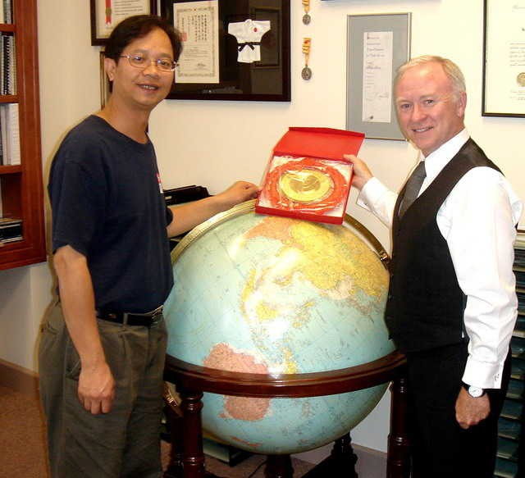| HAIDAXIAOYOU
海大校友

的许诺华老师把她自己的办公室让出来给我和杨贞标学习。植病教研室 的老师让我们（我、杨贞标、梁彬）利用暑假开展菠萝蜜软腐病的研 究……”
大学四年在老师的关心和同学的帮助下，王宗华校友从当年的一米 四七长到了一米七五，而独立的人格也在这期间慢慢形成。“我可是一 个调皮的学生啊。”笔者继续追问王宗华校友关于调皮的定义时，他回 答道：“敢于提出让老师回答不出的问题，敢于反驳老师，敢跟系里的 领导争论啊，我只要认为领导做得不对的就跟他们较劲啊，未必是当学 生时不太遵守常理就不好啊。”或许在许多人看来这并不属于调皮的范 畴，更多的是不畏师道尊严，敢于挑战权威。王宗华校友却认为这样理 所当然：“我们那个年代无拘无束啊。大学生不都这样吗？敢于指出错 误。由于自己的经历，我现在特别包容学生犯小错误。” 大学四年， 王宗华校友成长为一个有主见并敢于为之斗争的具有独立人格的人。
四年，足以让瘦弱变得高大，让迷茫变成坚强，以渺小的梦想启航， 驶向更加辽阔的海洋。

30

校友风采

科研生涯
——披荆斩棘，乘风破浪前进

“您在科研中是否有困难？”他回答说：“因 为我是一个乐观的人啊。要学的知识那么多，要 做的事情那么多，乐观地去面对，办法自然而然 就多了，所以我遇到任何问题基本上都不烦恼。” 听到这里，笔者便再没有追问了，因为对于一个 乐观者来说，任何关于苦难的故事最终必定都圆 满结束，因为乐观即是解决问题的万能钥匙，无 论故事情节多么跌宕起伏，情感多么百转千回， 到最后都是过去时。
大三时就被选拔参加出国培训班的王宗华校 友放弃了可以出国留学的机会，响应党的号召去 了西藏，一呆就是十几年。当被问及是否后悔放 弃出国机会而去西藏的问题时，王宗华校友回答 道：“支援边疆建设去西藏工作研究青稞病害， 是很好的历练。艰苦的环境，造就了不怕困难的 意志，蔚蓝的天空，造就了宽阔的胸怀。佛教文 化的陶冶，使我变得更加乐观了。”在藏期间， 王宗华校友先后获得了国家科学技术进步二等奖
（西藏农业病虫草害及天敌资源调查研究）、西 藏自治区科技进步一等奖（西藏麦类作物条锈病 综合防治研究）等。当笔者问他的工作有何社会 意义时，王宗华校友则谦逊地回答道：“没有太 多的直接价值，但是过程本身让我学会了做研究， 学会了培养学生。”
尽管当初因为响应党的号召去了西藏，但十 几年后王宗华校友还是获得了赴美开展研究的机 会。提及国内外学术界的差别，王宗华校友感慨 颇多：“外国有很多高水平的教授， 有很好的学 术氛围，还有很好的软件，这些都是值得出国学 习的，也是有值得国内学术界借鉴的地方。”
科研的环境一般都很艰苦，当被问及如何应 对时，王宗华校友说道：“当你热爱科研了，就 知道了科研是可以让人有幸福感和成就感的。”“热 爱”二字足以解释一切。当你有求知的渴望，对 知识的热爱时，没有任何艰难困苦能够阻碍通往 真理的道路。王宗华校友以乐观披荆斩棘，以热 情乘风破浪，在寻求知识探寻真理的路上越战越 勇。
母校情谊
——以青春做回忆，以牵挂做回报

2014 年海大福州校友分会成立，会上王宗华 校友作为在闽校友代表发言。时至今日，当笔者 再次提起这事时，王宗华校友说道：“校友会就 是母校联系校友、校友之间互相支持的一个好平 台，价值和意义都十分巨大。福州校友会已经做 得很好了，大家互相关心支持，定期有校友活动， 校友们也非常关心母校发展。”2016 年，时任福 建农林大学副校长的王宗华校友参与了海南大学 与福建农林大学签订的《海南大学和福建农林大 学战略合作框架协议》，这个协议正式开启了两 校战略合作的新篇章。尽管今年二月王宗华校友 已经卸任福建农林大学副校长一职，但他还是对 双方深入开展全方位的合作与交流感到高兴，对 双方携手发展的美好未来充满信心，希望双方围 绕农林人才培养、科学研究、社会服务等事项， 加强合作和交流，提高协同发展能力，在国家重 大项目、重要科技研发，重点产业支撑等方面做 足做好工作。
针对大学生毕业就职难的问题，王宗华校友 提出了以下建议：“就职难的问题是存在的，但 是只要能够摆正心态，先就业后择业，并处理好 稳定与发展的关系，应该还是天生我才必有用吧。 为了提升竞争力，我觉得根本的事是在大学期间 要做好大学应该做的，如学习能力、与人相处能 力等综合素质的提升。”
毕业 35 载，王宗华校友仍与母校保持着千丝 万缕的联系。他也会经常回到母校：“毕竟是我 们留下了无限青春记忆的故土，感觉特别好。 作 为一个校友，衷心希望母校发展得更好，特别是 要注意发扬两院精神。”

31

| HAIDAXIAOYOU
海大校友

在艺术道路上勇往直前

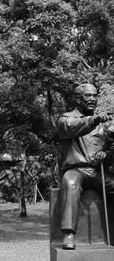

陈学博
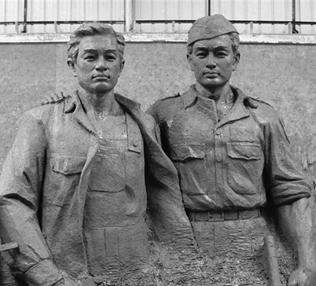国家一级美术师， 海南省有突出贡献的优秀专家， 英国雕塑艺术硕士。 海南省美术家协会副主席， 海南省雕塑艺术协会会长。 民盟中央文化委员会委员， 民盟中央美术院理事， 中国雕塑学会理事， 中国工艺美术学会雕塑专委会委员， 中国城市雕塑家协会理事。
陈校友毕业于英国伦敦密德塞 克斯大学美术学院。他有 40 多件雕 塑作品被中国各种机构收藏，100 多件作品安装于中国多个城市的公 共空间。2007 至 2015 年，每年春 节举办一届作品展览，总共在万绿 园的公共空间举办了 9 届万春会“凌 博雕塑展”。2010 年 10 月，陈校 友受邀在上海世博会宝钢大舞台举 办个人专场雕塑 展。2011 年受美 国斯科茨代尔市政府的邀请，到该 市举办了两个半月的个人雕塑展。 2014 年在省博物馆举办个人雕塑 展。
文 陈明月 蒙乔丹
/

32

校友风采

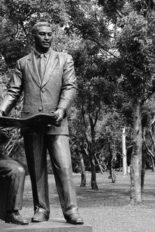

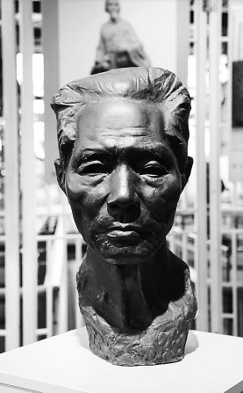

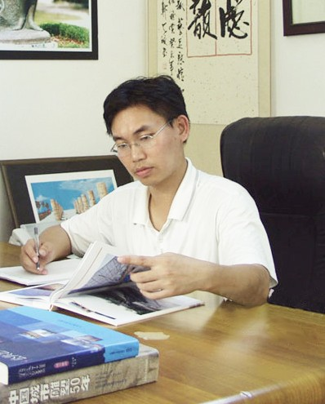33

| HAIDAXIAOYOU
海大校友

艺术传承 永在路上
当我们走进凌博雕塑馆，映入眼帘的便是各式各 样栩栩如生的雕塑品。有代表着海南黎族文化的，还 有现代主义的，两种不同风格的作品整齐地排放在院 子里。我们进入陈校友的工作室，在古色古香的装修 风格中，又不乏颜色跳脱的雕塑摆饰，给工作室增添 了些许活泼的元素。这种中西结合的装饰，正表现了 陈校友的求学经历：他曾在广州学习传统的写实主义， 后奔赴英国学习带有时代感的现代主义。
陈校友告诉我们，他一直在艺术这条路上跋涉着， 从未停歇。而这条路上的第一盏明灯，是他的父亲。
陈校友出身雕塑世家，他的父亲是一名优秀的雕 塑工作者，陈校友自幼耳濡目染，对雕塑也产生了浓 厚的兴趣。幼时父亲孜孜不倦的教诲、引导，激发了 他学习雕塑的念头。他从 12 岁开始，父亲每年假期 都送他去广州美术学院学习绘画，17 岁时去广州跟 随父亲的老师——广东著名雕塑家李炳荣教授学习雕 塑，后来又被送到广州美术学院雕塑系学习。1992 年 陈校友拜随著名雕塑大师林毓豪学习，成为他的入室 弟子。在广州，他在雕塑院进行了深入的雕塑学习和 大量的雕塑实践。1994 年陈校友在海南大学学习，毕 业工作了几年后，他赴英国留学。期间，父亲一直支 持着他的事业。父母的支持让在英留学的陈校友无后 顾之忧。可以说，父亲是他在雕塑道路上的指路人。 对于陈校友来说，没有父亲，也就没有现在的自己。 在他的雕塑生涯之中，父亲不仅仅是启蒙人，也是他 事业的支持者和同行者。
陈校友不停歇地走艺术之路，使他按部就班地达 到了人生目标。
初识字时，陈校友便确定了自己的雕塑梦，他想 成为和父亲一样的雕塑工作者。
中学时，17 岁的陈校友想做一件雕塑献给母校 海口第四中学，以报答母校多年的培育之恩，这个目 标在他大学还未毕业的时候就实现了。如今，这尊象

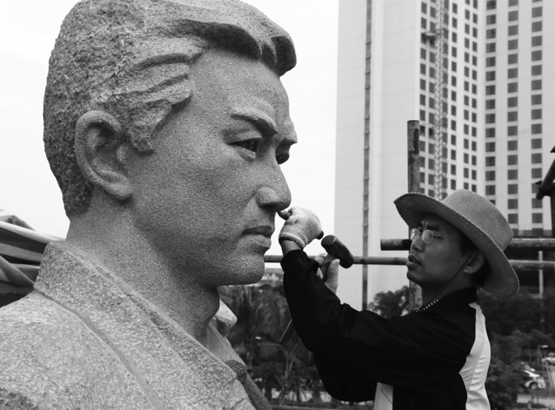

34
征着青年人追求梦想和知识的塑像伫立在海口第四中 学的校园内。大学毕业后，陈校友只身前往广州美术 学院晓港窑陶瓷艺术中心工作，在那里，他确定了第 二个目标：出国读研。
陈校友说：“生命不息，学习不止。”他热爱学 习，但是，出国首先遇到的困难是经济问题。于是陈 校友决定从广州回海南创业，2000 年办起了凌博雕塑 公司。陈校友告诉我们：“创办公司是一种手段，目 的是出国留学。通过这个平台，有机会就接受一些社 会雕塑任务来做，并积累一定的资金，让自己能够出 国接受更好的教育。可以说，创办这个公司的初衷就 是为了出国，给自己去国外留学的机会。”也正是一 直有坚定不移的目标，才换来了陈校友的累累硕果。

艺术风格 , 与时俱进

对于从事艺术的人而言，努力和天赋缺一不可。 陈校友说道：“一个人，没有良好的艺术环境，也没 有好的老师的指点迷津，只凭自己的天赋是不可能成 为一个成功的艺术工作者的。至少从我的个人经验来 讲，便是如此。”不仅仅是雕塑，其他的艺术工作也 一样，艺术文化的传承都需要上一辈人的经验，走老 一辈艺术家走过的路并不断地挖掘出新的道路。可以 说，在传承文化的道路上需要一代又一代的“领航者”。
陈校友同时又告诉我们，有些大师并没有进入大 学校园进行过系统的学习。对此他解释道“艺术创作 离不开大的环境和良好的艺术氛围，对于那些没有经 过学校系统学习却能创作出优秀作品的人而言，他的 艺术生涯中必定遇到可以影响他一辈子的恩师。因为 艺术的传承，不仅仅来源于学校这个小环境，它还来 源于社会这个大背景。”
陈校友的雕塑风格多变，回顾他留学前的作品可 以发现，多是传统的写实主义风格，而在出国后则创 作了许多富有现代感的作品。陈校友回忆，他在国内 学习的是写实主义，功底比较扎实。后来不断接触社 会，在不断学习的过程中，风格也不断地随之改变。 真正的变化是在他出国留学后，因为国内学习的传统 写实主义他已经有扎实的功底，既然是深造，那就要 向一个新的领域迈进——现代雕塑。
在不断探索中，他明白现代主义与写实主义虽是 两种不同的风格，但并没有好坏之分。这两条路是并 行的，陈校友博采众长，在传统与现代两条路上寻求 交汇点，继承了国内的写实主义风格，又吸收了国外 现代主义的风格，形成自己独特的风格。
谈及陈校友个人比较喜欢用什么风格去表现作品 时，他告诉我们：“回国之后好多主题雕塑是为了城 市而做。受题材的影响，有些只能选择用现实主义手 法去表达。而当自己搞创作时就比较自由开放。其实

校友风采

也不存在到底是怎么样的风格问 题，要看主题的表达。表达情感 不拘泥于创作形式。”所以说， 创作是自由的，是不受限制的， 想象有多丰富，创作的天地就有 多辽阔。
陈校友认为艺术并不是高高 在上的，在我们的日常生活中就 有许多接触到艺术的时候，如城 市一景、家中摆饰等。陈校友还 用杜尚先生的《泉》告诉我们， 观念艺术其实没有标准，艺术属 于每一个人，生活中的任意一景 都有可能成为流传千古的艺术。 “其实艺术应当是在人民当中的， 是很亲民的。生活中的好多东西 都是艺术品，只是我们缺少发现 美的眼睛。当代艺术的观念已经 宽广了，生活中处处都有艺术， 只要你赋予它思想，它便是艺术。” 陈校友如是说。
陈校友坚定地告诉我们“艺 术并不是神圣不可侵犯的。”他 认为，假如一个人认为他的杯子 是艺术，只要他坚信，即使没有 人理解他，那也是艺术。由此可 证明，艺术是人的主观意识，而 非神圣的不可侵犯。
谈及未来的工作时，陈校友 表示自己要创作一些更有力度的 作品，把这些作品贡献给社会。 在此期间，陈校友还谈到了他一 个很大的愿望：出国读博士。因 为以前种种原因，陈校友在国外 读完硕士之后，没能继续读博士， 这是他一个很大的遗憾，也是一 个未实现的心愿。他认为读书是 一件非常享受的事，正如人们常 说：生命不息，奋斗不止。

艺术价值，重在奉献
有人说，从一个城市的雕塑， 可以了解这座城市的故事。雕塑 是一个地方文化的直接体现，每 到一个地方，就会对这个地方的 雕塑感兴趣。陈校友一直致力于 将富有海南历史文化特色的雕塑
推向全国，希望能有更多人了解 海南文化。譬如近几年的作品《侨 光》《海瑞》，还有参加在上海 第十三届南京路海南雕塑艺术展 等。陈校友通过对海南黎族文化 和海南的革命题材的表达，推动 了海南文化的发展。在不同地方 表达的人文历史不一样，而在创 作关于海南文化的雕塑时，陈校 友表现出了很浓厚的故乡情怀。 陈校友动情地说道：“海南是我 的家乡，我喜欢家乡。因为喜欢， 所以热爱。”因为一座雕塑，可 以了解一个城市的文化。有些是 附带有文字说明，而有一些则是 通过自己的感悟而产生共鸣。能 读懂一座雕塑，这座雕塑就活了， 这也是对雕塑家最好的赞美。
在具有艺术审美眼光的人眼 里，陈校友的作品达到了艺术美 与精神美的统一，但是还有一部 分人不能了解雕塑的艺术价值与 精神价值。在问及如果自己的作 品不得到理解，会不会影响自己 的创作热情时，陈校友是这样告 诉我们的：“每个人受教育的背景， 知识结构，审美标准都不一样， 但只要作品能对观众产生影响， 激发联想，什么样的理解或不理 解都没关系。”而面对当代的艺 术审美危机，陈校友提出，艺术 工作者要不断地去创造一些好的 作品，以各种方式来呈现给社会， 使人民群众的审美得到提高。这 样，他们就会喜欢雕塑，需要更 多的雕塑，而雕塑工作者也会不 断地创造更好的雕塑奉献给社会。
在与陈校友交谈的过程之中， 他不断地提起“要创作出好的作 品奉献社会”。 他以自身的经历 来说明：“作为一个艺术创作者， 要不断地去创作，要把自己的作 品展现、贡献出来。就像我在万 绿园 9 年来举办了 9 次大型的雕 塑展，把自己的雕塑作品和人们 分享，为提高市民的雕塑审美做 出一些基础性的贡献。同时，尽 自己的能力为本地的文化传播和
发展尽一份力。这对宣传海南文 化起到非常好的作用。”把生活 过好很容易，但我们需要把生活 变得更有意义，这样才是一个有 价值的人。就如同保尔·柯察金 所说：“人的一生应当这样度过： 当一个人回首往事时，不因虚度 年华而悔恨，也不因碌碌无为而 羞愧。”陈校友对此做出了最好 的诠释。
对于现在的青年雕塑工作者， 陈校友想对他们说：“要努力要 坚持，多做一些好的作品回馈给 社会，不希望他们仅仅把雕塑当 作一种谋生的手段。不管钱多钱 少，要认真对待每一件雕塑任务， 尽自己最大的能力做到最好。而 且要有探索的精神，在艺术探索 中不断地积累经验。”城市雕塑 是一个城市面貌的体现，他希望 青年雕塑者对社会负责，对人民 负责，对自己负责。随着新时代 的到来，也盼望青年雕塑工作者 能长江后浪推前浪，创作更多更 好的雕塑作品。

35

| HAIDAXIAOYOU
海大校友

杨光磊
——一个走在科技前沿的“90 后”
文/ 敖东

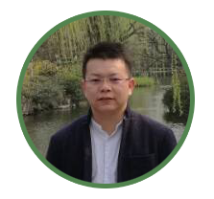杨光磊
男，汉族，共青团员， 1991 年 7 月出生于山东，
海南大学机电学院 2011 级机械电子专业本科生。
2015 年 4 月，创办海南宇能科技有限责任公司。
2016 年 6 月创研太阳能加空气能商用热水器项目， 并完成了产品的生产和销售。2016 年 8 月在北京， 联合创办禾亚生态工程技术有限公司。他不仅是公司 的创始人也是海南大学特聘的创新创业导师。
理想与现实
从山东到海南几乎是跨越了大半个中 国。谈及为什么会选择来到海南，杨光磊 说自己刚开始并没有打算来海南大学，只 是由于家人比较看好海南大学才来到海南。 他的第一次高考以一分之差与理想大学失 之交臂，当时许多没有考到理想大学的同 学都不想再次经历高考的巨大压力，纷纷 选择其他大学就读，而杨光磊却不想就此 放弃。深吸一口气，他调整好心态，重新 拿起高中的课本，开始新一轮征程。他复 读一年，最终来到了海南。海南天气炎热， 生活节奏缓慢与他从小的生活方式格格不 入。理想与现实的差距使他在初来海南的 两个月里陷入了一种颓废当中。提起颓废， 可能很多人想到的是游戏，网吧，烟与酒。 而在两个月的时间里，他却游遍了海南的 各个景点，珠三角和港澳等地区。读万卷 书不如走万里路，他一边游历也一边思考。 回到学校，他便一门心思扑到了学习与实 验之中，学分绩点皆排在年级前列。理想 与现实之间，他既不辜负理想也不顺从现 实。

36

校友风采

做想做的事
大二伊始，他便参加了“挑战杯”“互联网＋”等十分具有挑战性的 比赛。“挑战杯”是面向全国大学生的学术与实践性的竞赛，对参赛者的 知识储备与应用和心理能力都是极大的挑战。“互联网 +”比赛则对大学 生把知识变为实实在在的社会生产力的能力要求很高。并且这些比赛，在 当时多是大三大四的学生参加。由于在高中便十分喜欢参加竞赛，所以他 无视别人的质疑，怀着一种初生牛犊不怕虎的豪情和朋友一起组队参加了 比赛。问及他对比赛输赢的态度时。他说，在那个年纪不在乎输赢是不可 能的，但除了输赢，参加比赛还增强了团队协作能力，提高了团队知名度， 也把一些知识运用到了实践当中，更为重要的是每一次比赛都会给自己许 多自信。 他和团队一起亲手把项目做出来的成就感是什么都替代不了的。 他与笔者分享道：“有些事，你不去做，你就永远做不到。”比赛不是目的， 只是一个动力。从大二开始到现在，每年他都会参加“挑战杯”的比赛， 项目虽然不同，方向却是一样的——空气能。

愈挫愈勇
杨光磊最初研究的项目并不是空气能，而是太阳能。而他与空气能的缘分是偶然的也 是必然的。“海南太热了，我这个人又比较怕热，开空调的次数就比较多，我们都知道空 调排放的气体对环境不好，所以我就在想如何才能够把空调排放的热量利用起来。”在对 太阳能的研究中，他就知道可以将热转换成电，但成本很大且国内外已有公司在研究并推广， 如“格力”等品牌。所以他便专心研究起如何更加直接运用空调排放的热能，这时候空气 能的想法便在脑海中闪现。想法是有了，但真正实行起来却有很多困难，资金短缺便是其 中之一。为了赚取研究所需费用，杨光磊便开始了他的家教生涯。曾经有一段时间，他的 生活单调得只三点一线：上课，实验，家教。当家教不能承担研究的庞大费用时，他便凭 着出色的教学能力，创办了海口奥赛连锁辅导机构，有效地解决了研究的资金问题。
困难并不只在研究之初，也在深入研究甚至研究取得一定成果的时候。在第一次参加 挑战杯的时候，他们团队虽有 9 人，却无一人有经验，完全是摸着石头过河，一边上课一 边要去发调查问卷。他们也没有办公的地方，无奈之下只好去一个低档酒店开房间，费了 好一番功夫才让老板同意他们 9 个人住同一间房。在逼仄狭小的空间里面，他们或坐或站 或蹲，形态各异。不过每个人都专注自己的工作。有人在对数据进行细致分析，有人则忙 着研究运行原理。由于只有一张床，所以累了的人也只能轮流休息。杨光磊回忆说，当时 房间很闷热，人待一会儿就全身湿透了，他都难以置信一向怕热的自己居然熬过了那段日子。
条件的简陋只是他们遇到的一方面困难，更让他们受挫的是技术上的难题。有一次他 们的课题是研究空调一体机，有个环节是焊接四通阀，而这种焊接需要在特定的温度下才 能焊接成功，并且由于属于氧气焊，而零件是外铜内橡胶，十分容易损坏零件。他们为了 掌握这项技术，特地以 30 元每小时的价格请专业师傅教授。但毕竟他们是行外人，还是很 难把握温度点。他们看着损坏的一堆零件心里颇为焦急，为了更快找到那个温度点，加热 的时候，他们直接用手去试温。每一次看着大伙争着抢着去试温，为了项目不顾身体如此

37

| HAIDAXIAOYOU
海大校友

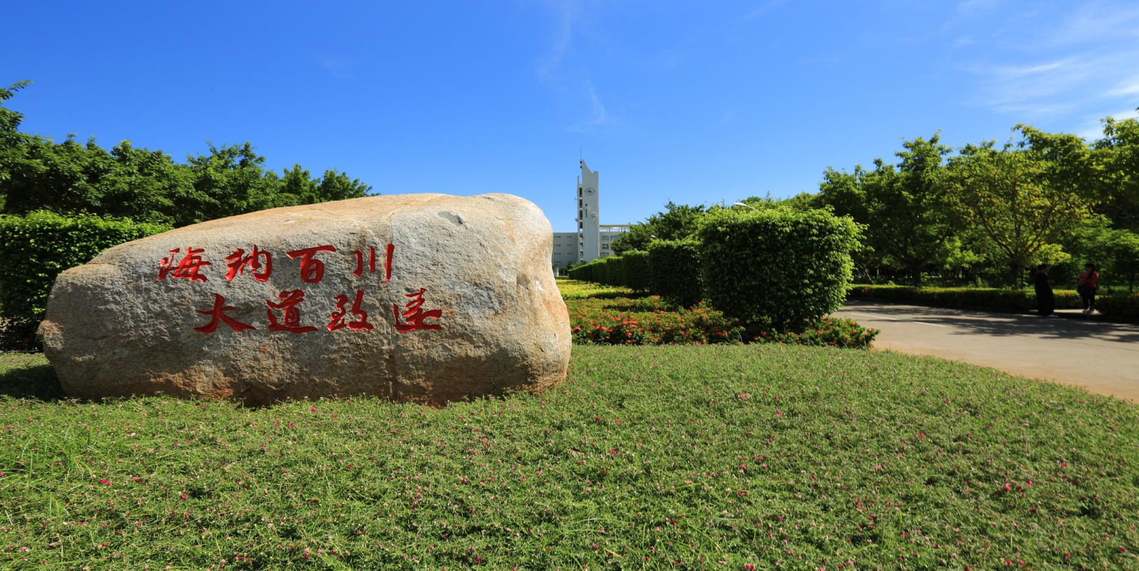的付出，杨光磊很是动容，这也使他更坚定了要做 好这个项目的决心。
的点子，还在他需要的时候给了他场地，资金，技 术的支持。他今天的成就离不开母校的栽培，怀着 一种感恩之心，他十分关注学校的各方面建设。他 受聘为机电学院致远学堂的讲师，为同学们带去最 前沿知识的同时，也不断地把一些项目带进学校， 让学生实践。他不仅要提高学生做实验的能力，还 想充分锻炼学生的项目管理能力。每当有学生因为 挫折打退堂鼓时，他不会呵斥也不会训诫，反而会 像一个大哥哥一样以过来人的经验告诉他们应该如 何去解决问题。他公司研究发展的领域是生态领域。

38
尽管最终公司办起来了，项目也做得越来越多、 越来越大。但在 2016 年 7 月，公司核心技术人员却 出现了大流失。当初一起创业的都是年轻气盛的大 学生，由于研究科技前卫，投入资金比较多，许多 人的父母都不赞同自己的孩子来承担风险，杨光磊 的父母亦是如此。于是一些人由于家庭原因走了， 一些人抱着想出去看看世界的想法也离开了公司。 公司也由刚开始的三个股东，变成了一个股东，这 给了杨光磊带来了非常大的打击。看着一起打拼的 兄弟一个个远去，他也问自己：还要不要坚持呢？ 所幸，他没有放弃，他参加了管理班学习，提高自 己的管理能力；自学金融知识，学会科学管理财务。 除了提高自己，对于员工，他采取的态度也是以鼓 励为主，他与员工交流时说得最多的也是让他们要 坚持自己热爱的事业。为了扩大市场，他也带着一 些员工去了北京、上海、广州各地考察，不断进行 市场调研，并与北京多家高校合作研究将空气能推 向新高度。
展望未来
毕业后，他常常听朋友说想念海南。他抬头望 着海南湛蓝的天空，笑着说：“我不怀念海南，因 为我从没离开过它。”他说，母校不仅给了他创业
问到他为什么会选择这个风险高，投入高的行业时， 他说到 :“就想创造能源，改变世界。”当初他发现 空气能的时候国外便早已有研究，只是还未推广。 他正一步步深入这项技术，并推广开来。随后，他 与我们分享了自己的未来蓝图 : 想在海南大学开辟一 个新的专业——空气能，从知识与实践方面改革传 统的教学模式，让教学不再是传统的知识灌输与千 篇一律的实验。让学生能够接触并掌握最先进的知 识技术；同时希望公司能走出中国，引领世界领域 空气能的研究发展方向，为节约世界能源做出自己 的贡献。

39

校友互动

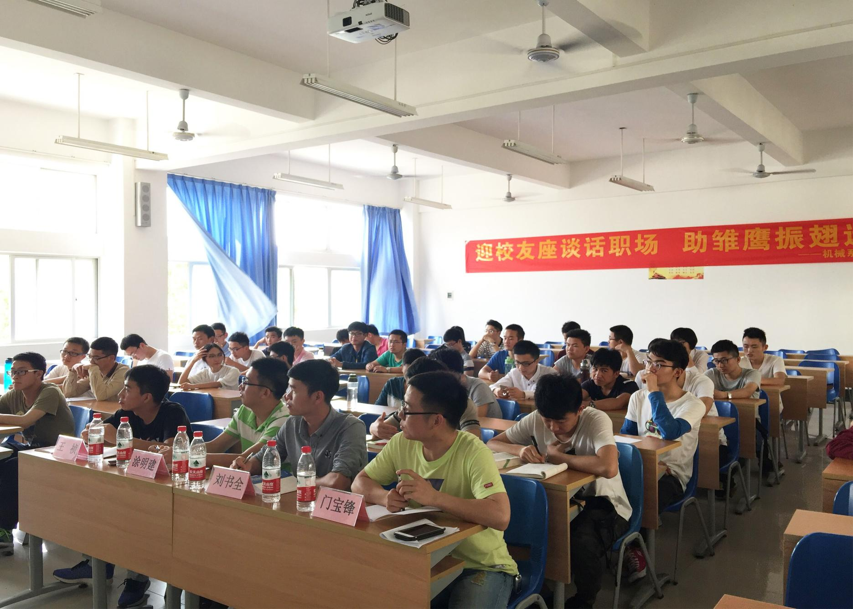海大校友 | HAIDAXIAOYOU

“迎校友座谈话职场，助雏鹰振翅遨苍穹”
——记机电工程学院机械系第一学生党支部 职业生涯分享会
文 / 机电工程学院
2017 年 3 月 12 日下午，机械系第一学生党支部职业生涯分享会在四教 215 顺利召开。支部邀请了——2009 级机械电子工程涂明建（海航航空技术股份有限公司）、2010 级刘书全（蒂森电梯海南分公司）等 4 名校友回 校座谈，党支部书记崔建兵老师出席，支部所有党员及入党积极分子参加了这次分享会。分享会由组织委员吴 林萍主持。
分享会上，凃明建学长以技术岗位的工作体会告诫大家：要准确地定位好自己，在大学中将专业基础知识 打牢。只有这样才能在工作岗位上获得足够的竞争优势。王祯学长结合自身转岗经历，希望学弟学妹在学习之 余积极拓展自己的交际圈以提高自己与人交往的能力。刘书全、门宝锋分享了他们工作后，不断学习和积累， 提升职业素质和职业能力。会议气氛十分活跃。在四位学长讲话后，在座的党员及入党积极分子纷纷举手向学 长提问，学长都耐心地一一做解答。
本次职业生涯分享会针对性强，为即将毕业的党员提供了宝贵的借鉴，不仅使党支部所有人对未来的就业 前景有了较为清楚的认识，更有利于他们做好自己的大学规划。

40

校友互动

法学院 2007 届本科校友
举办毕业十周年座谈会
文 / 法学院

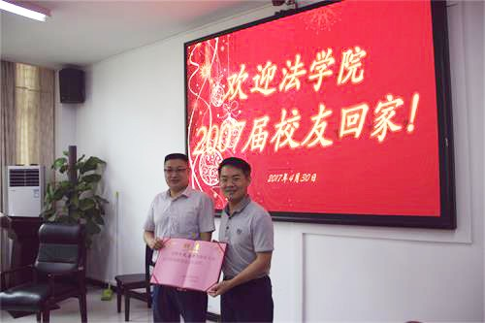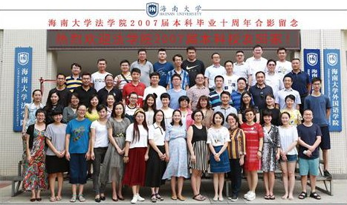

2017 年 4 月 30 日 9 时 30 分，法学院在社科楼 C113 会议室举行校友毕业十年返校座谈会。2007 届本科毕
业生在阔别母校 10 年后重返学院参加了本次活动。学院党委副书记李昌郁参加了此次座谈会。 座谈会上，党委副书记李昌郁首先向校友们介绍了十多年来法学院发展的整体情况，师资队伍建设与教学
成果，并为优秀校友颁发创业指导教师聘书。李书记希望校友们继续关注母校的发展和建设，欢迎各位校友常 回家看看，并祝愿校友在各自的岗位上收获硕果，收获幸福。法学院将永远为校友的发展保驾护航。
随后，2007 届校友合影留念，记录下了这珍贵的一瞬间。十年再聚，校友们都激动万分，为学校、学院近 年来所取得的累累硕果而骄傲自豪，并对学校、学院未来的发展充满信心，祝愿学校、学院越来越好！

机电工程学院优秀校友、
宇能致成科技有限公司创始人 杨光磊 作客致远讲堂

文 / 机电工程学院

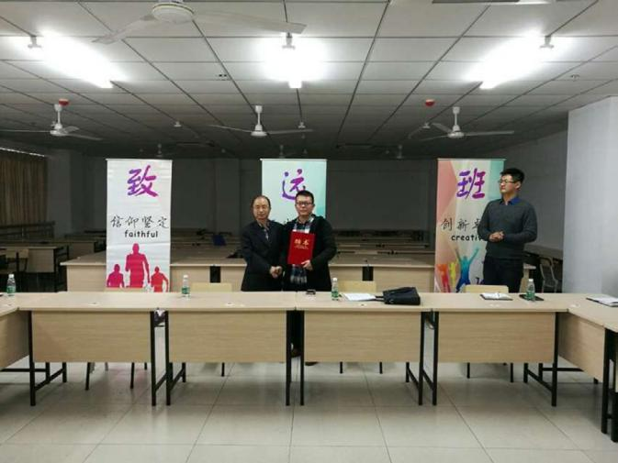2016 年 12 月 30 日下午，2015 届毕业生优秀校友、 宇能致成科技有限公司创始人杨光磊作客致远讲堂， 在研发楼 311 与致远班学子围绕“创新创业的个人 经历”座谈交流。学院党委副书记李宏，致远班班 主任李青出席了座谈交流。
座谈中，杨光磊从创新创业的个人经历谈起， 讲到创新的探索、创业的艰辛、母校的帮助等，希 望同学们坚持梦想、无私奉献、坚韧弘毅，用汗水 和热情浇灌心中梦想。
座谈会后，李宏副书记为杨光磊颁发了创新创 业导师聘书，聘请杨光磊为学院团委创新创业中心 创新创业导师。

41

| HAIDAXIAOYOU
海大校友

海大 2005 级土木工程专业师生
2017 年元旦再聚首
——时光不老，我们不散
文 / 土木建筑

2017 年 1 月 2 日，新年伊始，
2005 级土木工程专业毕业生重返 母校，邀请学院老师共叙师生情， 感受 8 年的变迁，重温学生时代 的柔情。
风和日丽，微风徐徐，校友 们早早就在学校第二运动场门前 集合。上午 9 点，聚会活动在校 友热烈的掌声中拉开序幕。本次 聚会活动由彭冬芹同学主持，活 动分别有篮球比赛、绑脚竞走、 头顶橙子慢跑等。学院李光范老
师受邀请参加篮球比赛，老师和 校友们飒爽的身姿，标准的投篮 动作，仿佛又回到了当年学习的 时代。尽管冬天寒气袭人，大家 还是那么热情与充满着活力。
中 午 11:30， 校友 们 在学 生 食堂就餐重新体验了大学时代生 活。餐后漫步校园并参观了研发 中心大楼。校友们心情无比激动， 纷纷表示看到学校校园越来越 美，发展越来越大，为自己身为 海大毕业生而感到自豪。
下午 3:00，2005 级土木工程 专业的校友们在研发楼前面与部 分教师代表合影留念。
下午 5:00，茶话会拉开序幕， 首先，学院党委李艳荣书记、原 土木建筑工程学院卫宏院长代表 学院致辞，并对同学们表达了新 年祝福，为学院培养出了这么多 优秀的毕业生感到骄傲，希望同 学们经常回母校看看。接着丁庆 磊校友代表 2005 级校友筹备组发
言。希望 2005 级的同学们常联系

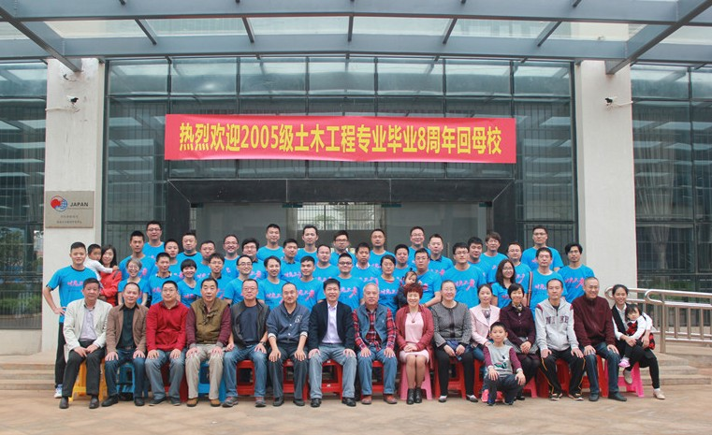
42

校友互动

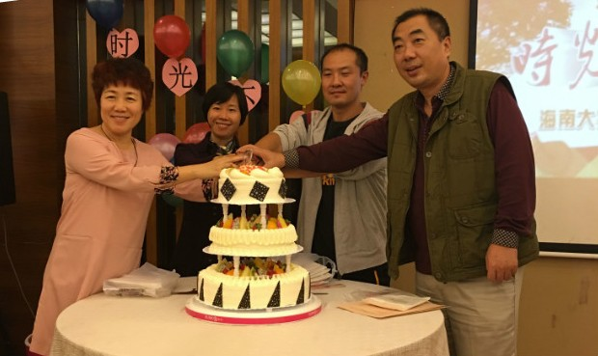多聚聚，不要忘记学院当年对同学 们的培养。在场的老师与校友们热 情的交流，了解同学们目前在各行 业所取得的成就。并叮嘱他们好好 工作，为海南国际旅游岛的建设添 砖加瓦。
本次聚会不仅增强了同学们之 间的友谊，同时也增加了同学们对 母校的情怀，使校友不忘母校悉心 的培养，老师的谆谆教诲，并表示 要用自己的双手与知识，为社会做 出更多贡献！

法学院校友
——国际律师应倩与法学院学生座谈
文 / 法学院学工办

2017 年 3 月 21 日下午，法学院 2007 届本科校友、现为国际律师的应倩受邀于法学院法律职业沙龙，在社 科楼 C113 与法学院本科生、研究生进行了座谈交流，学院党委李昌郁副书记参加了本次活动，座谈会由张晓 凤老师主持。
为搭建法学院学生与应倩律师的交流平台，座谈会伊始，李昌郁副书记代表学院为应倩律师颁发“法学院 创新创业指导教师”聘书。随后，应倩律师结合自身经历就法学专业学生的学业深造、外出访学、创新创业、 就业、涉外律师职业、时间管理及健康法等问题分享了自己的经验和心得，并回答了现场同学的提问。交流会 现场气氛十分活跃。本次座谈会提升了法院学生的职业自信，开拓了国际视野，使同学们受益匪浅。
应倩：海南大学法学学士（2007 届），中国、美国（华盛顿州）律师，华盛顿大学健康法（Health Law） 和上海交通大学民商法法学硕士。她在能源建筑、海外投资和跨境并购方面丰富经验；曾任职于上海电气集团、 中国航天机电控股（香港）、美国塔科马医院集团、Fred Hutchinson 研究所，现为美国富德瑞律师事务所创始 合伙人，也是目前西雅图地区唯一的健康法专业华人律师。

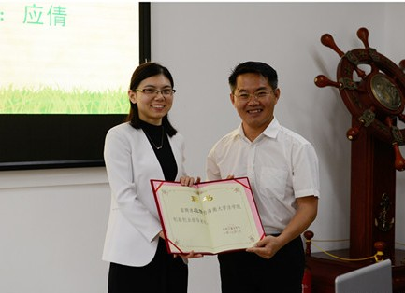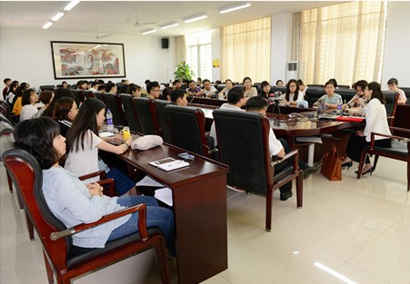
43

| HAIDAXIAOYOU
海大校友

2017 年 4 月 15 日， 海 南 大
人文传播学院二
10
学人文传播学院 2003 级广告班
周年同学会暨毕业校友交流会
10 周年同学会暨毕业校友交流会 于海南大学 2 教 102 教室成功举 办。莅临本次活动的嘉宾有海南 大学人文传播学院党委孙晓媛副 书记、学工办李润东老师，2003 级广告班校友。学院部分团学干 部也参加了本次交流会。
上午 9 点，校友们在东坡湖 畔集合，回忆校园生活、重走校 园老路的活动正式拉开帷幕。校 友们一同游走校园，一路上欢声 笑语。随后，学院孙晓媛副书记 于社科楼欢迎校友们的到来，并 为校友们共同种植的桂花树的仪 式揭幕。校友表示，他们种下的 不只是树，还有他们在大学里的 青春回忆和对学校的美好祝愿。
三级广告班
00
接着，校友们和孙晓媛副书 记回到十年前最后一次上课的教 室，与学院团学部分学生干部进
文 人文传播学院
/
行了交流。多位校友依次上台， 向大家分享了他们在校园生活和 走向社会的经历，并希望同学们 应该让自己的校园生活过得更有 意义。校友李超将其总结为两点： 一是珍惜，珍惜在校园内纯真的 同学情谊以及陪伴父母的美好时 光，人生没有后悔路，希望同学 们能学会如何去珍惜。二是未来， 建议同学们要尽早地找到自己的 人生目标，并为目标而努力前进。 交流会的最后，校友们对于同学 所提出的问题也都一一作了细致 的解答，使学弟学妹们受益匪浅。

44

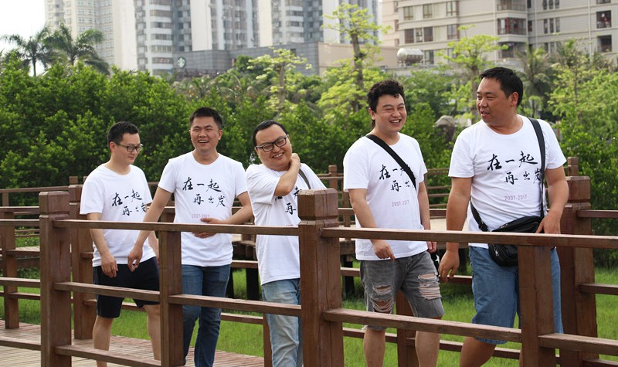
校友互动

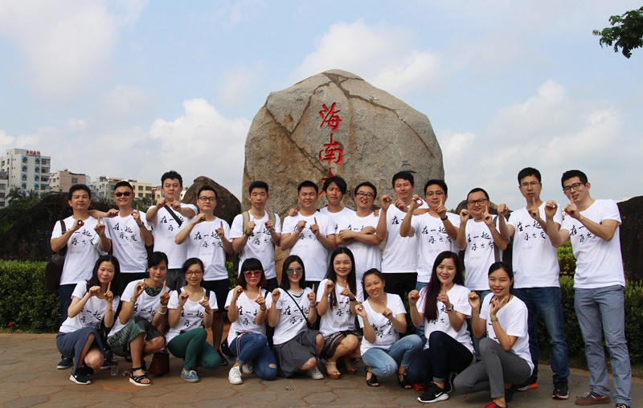

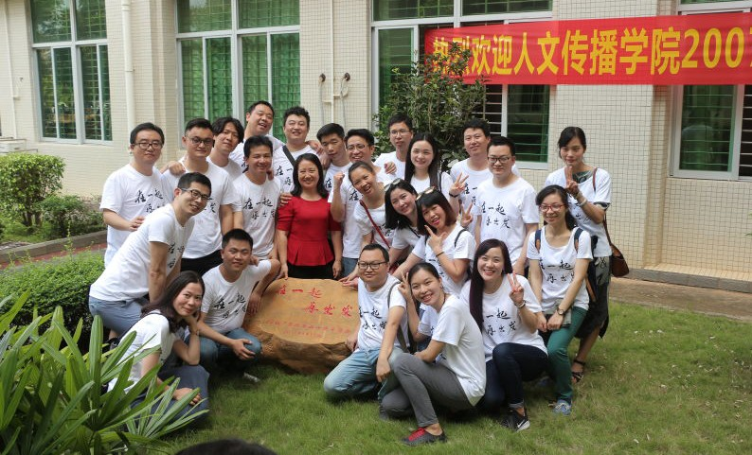
45

| HAIDAXIAOYOU
海大校友

土木建筑工程学院就业指导月活动
——走访校友
文 / 土木建筑

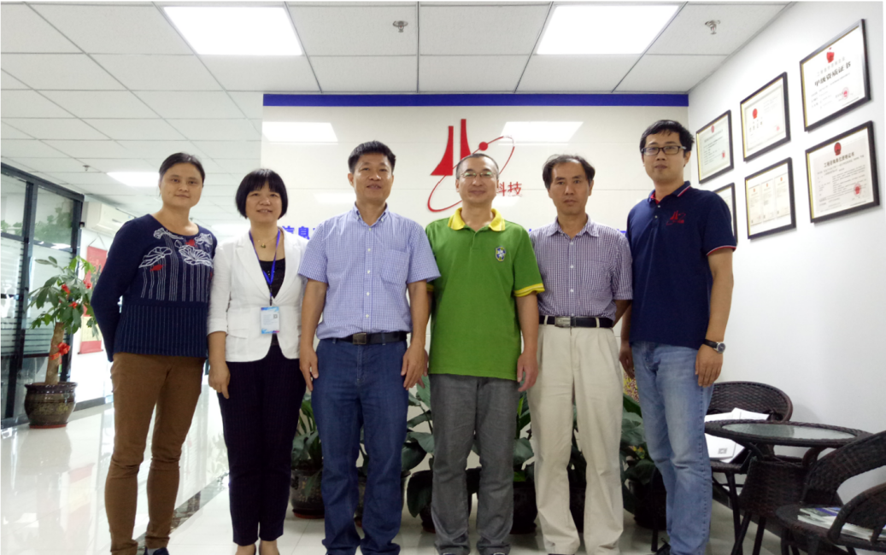

为了进一步加强学院与校友之间的沟通与联系，2017 年 4 月 12 日，土木 建筑工程学院党委李艳荣书记、曹宝珠院长、杨东全副院长和罗邻球副书记一 行前往信息产业电子第十一设计研究院科技工程股份有限公司海南分公司走 访，与学院 2010 届毕业生丁建峰（现任该公司副院长）进行了交流。李艳荣 书记和曹宝珠院长向校友介绍了学校近年来的发展情况以及取得的成绩，对校 友长期以来对学院发展的关心与支持表示感谢。同时，丁建峰校友在交流中感 谢母校的牵挂、关心，表示将会始终关注、关心、支持母校的建设和发展。
据悉，土木建筑工程学院一直重视校友资源培育工作，通过积极搭建校友 资源平台，开展实践教学合作，举办校友讲座，指导在校生开展职业生涯规划 等活动促进学院教学。

46

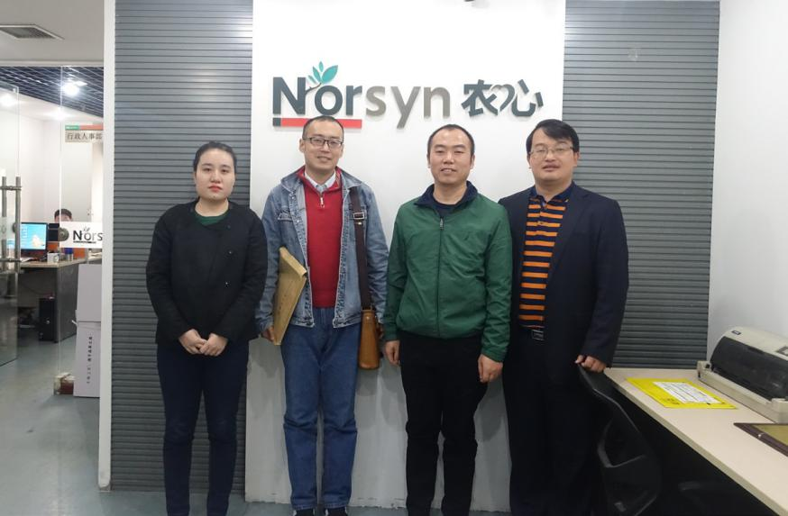
文 就业指导中心
/
校友互动

我校招生就业处赴陕西
开展就业市场拓展和校友走访调研活动

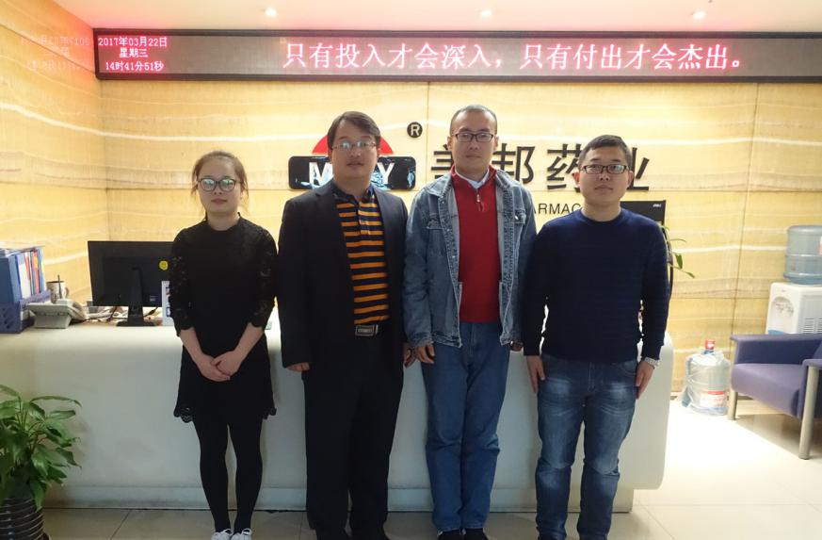为了进一步开拓海大毕业生省外就业市场，优化毕业生就业市场结构，加强校友联 络，招生就业处张老师，热带农林学院李老师一行于 2017 年 3 月 21 日至 3 日 26 日， 开展就业市场拓展和走访校友活动。两位老师分别走访了陕西农心作物科技有限公司、 陕西西大华特科技实业有限公司、陕西美邦农药有限公司、蓝溪控股等数家校友较为集 中的企业，并向各用人单位发放“海南大学用人单位问卷调查”。在走访过程中，两位 老师介绍了海大就业情况、专业设置情况、热带农林学院成立情况以及学校着力培养并 提高学生综合素质方面所采取的重要举措；积极探讨与用人单位深化合作的领域和渠 道，并就毕业生招聘等事宜与用人单位达成合作意向。
两位老师通过联络校友，向校友们征求了有关学校教育教学、毕业生就业等方面的 意见和建议，并传递学校对校友的关心。

47

海大校友 | HAIDAXIAOYOU

48

熠熠学子

熠熠学子

“苍鹰”助飞上万农民子弟

文 / 海南日报

日前，在共青团中央、中国青年志愿者协会组织的第十一届中
国青年志愿者评选中，海南大学苍鹰支教队包揽优秀项目奖、优秀 组织奖、优秀个人奖三大奖项。
他们值得这样的赞誉！ 8 年来，苍鹰支教队共结对帮扶农民子
弟学校近 10 所，残疾人服务点 5 个，累积注册队员 3500 多人，
志愿海南网上累计志愿服务时长达 62489 小时，发起志愿服务项
目 1000 多次，直接服务农民子弟上万人，是海南省定点服务农民 工子女小学时间最长、服务次数最多的大学生志愿服务团队。
支教队员们用年轻的生命和蓬勃的热情，践行着“奉献的青春 最美丽”的热血誓言。

用真情陪伴孩子

“睡教室地板上，自己生火做饭，泡方便面， 蚊子多，浑身起包……”翻看苍鹰支教队队员们的 支教日记，这些词出现的频率很高，但同时出现的 还有“爱孩子、希望、陪伴、进步……”这些充满 了爱心和希望的字眼。
“越是深入，越是心酸，我们 想尽力帮助他们， 也希望更多的人加入进来，哪怕一点点帮助都能照 亮他们的生活，给他们带来希望。”支教队指导老 师杨智伟介绍，刚开始的时候，很多大学生把支教 当成一种经历，可是去了之后，发现很多孩子很少 看课外书，对“兴趣班”很陌生，对外面的世界知 之甚少，渐渐地，爱心和责任心在生长。“有一次， 我们去一个学校支教，下雨了车子走不了，我们连 爬带滚一路摔到学校，身上都是泥巴，可去了以后
发现很多孩子在等着我们，互相喊着‘老师来了， 老师来了’，我们的眼睛湿润了，决定在支教期间 倾我们所有的能力、智慧去帮助他们。”
“有个孩子父母在广东打工，长期跟爷爷奶奶 在一起，生活中缺少积极向上的外力影响。”支教 队现任队长赵菁，海南大学大二学生，支教两年了， 说起留守女孩小可，心里很不是滋味。“其实，村 里有很多这样的留守儿童，我特别留意他们，想暂 时填补父母的缺位，虽然我们对他们来说只能算是 哥哥姐姐。”赵菁说，有一次，小可放学后吃完饭 又回到学校转来转去，不好意思靠近老师，赵菁发 现后就让小可带着她出去走走。“我们在村道上走 了很久，刚开始我牵她手的时候，她有点害羞躲了 一下，后来就把我的手牵得很紧，直到散步完都没 有松开。”赵菁说，小可觉得爸爸妈妈不爱她，每 次回来几天又走了。“我就跟她讲我的不少同学也

49

| HAIDAXIAOYOU
海大校友
曾经面临同样的问题，不是父母不爱，只是父母不能 陪伴而已，不然你就没有机会走出去看外面的世界。” 后来，小可常常来找赵菁散步、帮忙做点事，人也活 泼了很多。
“课堂之外的时间，我们也尽量跟学生在一起， 尽可能地陪伴他们，如他们在旁边写作业、看课外书、 做游戏什么的，偶尔跟我们说说话，让他们感受到我 们的陪伴，同时从我们身上看到未来和希望。”杨智 伟觉得陪伴和守护对这些孩子来说很重要。

用脚步丈量责任

“姐姐，有什么方法可以快速长到 18 岁呢？” 日前在课堂上，海南省特殊教育学校七年级的小雪这 样问苍鹰支教队队员籍常婷。究竟是怎样的原因使得 小女孩想要快速长到 18 岁呢？原来，小雪是从南京 的特殊教育学校转到海口的，在原来的学校里，小雪 的老师患有白血病，找不到合适的骨髓。小雪称，希 望自己快快长大能把骨髓捐给老师，像支教队哥哥姐 姐们一样，成为一个乐于助人的人。
“我们对孩子的关爱，已经在他们心中发芽了， 他们也学会了感恩，有责任和担当。” 籍常婷感慨。 海南大学苍鹰支教队成立于 2009 年 3 月，从最初
的 10 名支教者发展到 3500 名。8 年来，他们的支教
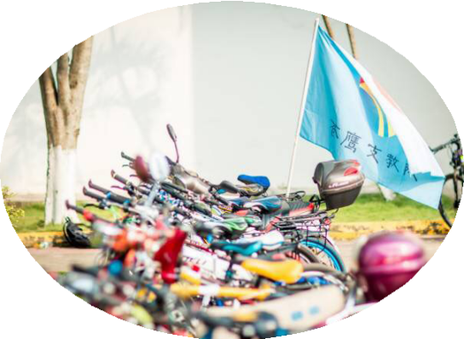和公益之路是“走”出来的。杨智伟介绍，仅从 2015 年开始，支教队足迹就遍布海南的先声希望小学、东 成镇书村小学 、沙井小学、笔架小学、新坡仁新小学 等近 10 所农村小学，开设了 120 多门支教课程。
每周二、周四，支教队员风雨无阻往返骑行近 20 公里，来到位于海口市苍西村的苍西小学和薛村的海 南省特殊教育学校，为学校提供 19 门“兴趣选修课” 订单服务，为孩子们开设“兴趣选修课”，给孩子们 配上“名誉家长”等。
“海南省特殊教育学校的孩子，他们对爱的渴望 非常强烈，对爱的回应也非常直接，如抱着你喊哥哥 姐姐，非要喂你吃东西。”籍常婷说，首先要融入他们， 感受他们的心灵世界，然后教他们一些技能，让他们 感受到生活的意义。
让杨智伟欣慰的是，每年的寒暑假前，校园里假 期支教招募点都是人头涌动，越来越多的学生愿意加 入这个团队。通过考核的同学们必须深入农村和贫困 地区开展为期 7 天至 25 天的驻校支教工作，在支教

工作之余，队员们还就帮扶地区的环境保护、技术扶 贫、关爱留守儿童等各个方面进行详细的考察和调研， 给相关部门决策提供一些参考。
你若盛开，清风自来。2015 年 10 月，香港岭南 大学、澳门大学等 30 多名志愿者不远千里慕名而来， 参与到支教队苍西小学的日常支教活动，和支教队员 们同吃同住，青年志愿者之间建立起爱与爱的交流平 台。
苍鹰支教队获奖回放：
2011 年 12 月 海南省唯一一个志愿服务团队入选 团中央“共青团关爱农民工子女行动优秀工作案例”； 2014 年、2015 年 分别获得海南省志愿服务项目
大赛金、银奖 ；
2015 年 12 月 第二届中国青年志愿服务项目大赛 金奖 ；
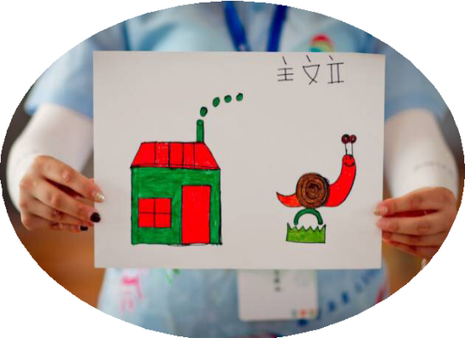2016 年 12 月 第十一届中国青年志愿者评选优秀 项目奖、优秀组织奖、优秀个人奖 。

50

2016~2017 年中国大学生校园足球联赛超级组（南区）决赛于 2017 年
熠熠学子
中国大学生校园足球联赛
海南大学挺进总决赛
文 / 海南日报
3 月 29 日在江苏常州结束小组赛的争夺，海南大学足球队以 6 ∶ 1 大胜南 京邮电大学，以两胜两负的战绩列 D 组第二名。海南大学队“惊险”地 凭借胜负关系挤掉华侨大学晋级八强，昂首挺进总决赛，这是海南大学队 时隔 10 年之后再次打进全国总决赛。
作为海南省传统足球强队，这是海南大学队第 9 次杀进南区决战。但
在首场比赛中，海南大学队队员明显不在状态，以 1 ∶ 3 不敌宁波大学。
当对阵华侨大学时，海南大学队在 0 ∶ 1 落后、而且一名队员被罚下的极
其不利情况下绝地反击，黄龙、符气全力挽狂澜，分别建功，以 2 ∶ 1 力 克对手。这场关键的胜利也成为海南大学最终跻身总决赛的最大筹码。对 阵中南大学，海南大学队打得一波三折，跌宕起伏。虽然 0 ∶ 2 落后，但
海南大学不甘失利，疯狂反扑。周昌德梅开二度，黄龙锦上添花，以 3 ∶ 2 反超。可惜的是在补时阶段被对手扳平，并在点球决胜中失手，非常遗憾 地输掉比赛。
面对实力不济的南京邮电大学，海南大学以 6 ∶ 1 轻取对手。而最大 的竞争对手华侨大学点球失利，与海南大学积分相同。根据比赛规则，海 南大学队“惊险”地凭借胜负关系挤掉对手，与中南大学携手晋级八强。 海南大学队主教练李杰感慨万分，他说：“非常不容易！十年了我们 终于再次打进全国总决赛！这是全体教练员与队员共同努力的结果，大家 都付出了很多。队员们在绝境中克服了紧张的情绪，众志成城全力拼搏， 能把华侨大学拉下马非常鼓舞士气。虽然与种子队中南大学的比赛遗憾失 利，但我们同样收获信心和勇气。只要坚持自己的南派打法，我们有实力
与对手扳手腕。”
海南大学将在 3 月 30 日下午进行八强战的争夺。

51

海大校友 | HAIDAXIAOYOU
访国学社

——国学与人，互助前行
文/ 敖东

“快点，快点，放线。”随着阵阵呼声，绿色 草坪上的纸鸢缓缓升起。同学两人一组争先恐后又 小心翼翼地往前方跑去，呐喊声不断，惊呼声未停。 气温已经达到 33 度，是什么使得她们还在烈日下奔 跑？
走近一看，原来他们正在进行“忙趁东风放纸 鸢”的活动。他们说除了参加这个在清明节日里举 办的活动外，还参加过许多像这样有趣的活动，如“椰 风海韵”汉服摄影赛、“‘觉海贝影’读书会”“指 尖艺术”之剪纸等。参与其中的同学觉得，既亲近 了自然，又增加了知识。这些活动都是谁组织的呢？ 活动的组织者就是海南大学的国学社。这个社 团希望举办这些具体的生动的活动以对国学进行生
活化的解读，将国学请出课堂，带进生活。不仅如此， 就像参与活动的年轻人一样，这个社团也十分年轻 而有活力。海南大学国学社于 2014 年 9 月创立，初
创时会员仅 100 多人，现已发展为 300 多人的优秀社 团，并在人文传播学院党委孙晓媛副书记的指导下， 于 2015 年获得中华学子青春国学荟全国优秀大学生
的百佳国学社团的称号，在 2016 年代表全校社团迎 接团中央书记的视察。
我为你而来
“国学是什么？” “国学的涵义十分广泛，我们所希望带给同学
们的国学是中国传统思想文化艺术，包括传统手工 艺、文学、哲学、书画、音乐及传统服饰”
“国学社扮演着什么角色？” “国学社就像一个家，接纳所有爱国学的人，
提供工具，让喜爱的人烹饪出一道道国学佳肴，让 国学的香味漂洋过海。”
凭着对国学的热爱，学长学姐们创立了国学社， 想让更多的同学感受到国学的魅力，将国学发扬光 大。国学具有继承性。最初的国学社只有一些读书 会的活动，且大多由学长学姐讲解。为了提高读书 会的思想性，不用孔孟之道故弄玄虚，不给同学灌 输所谓成功之学，而自 2015 年起，他们的每一场知 识讲座都会邀请知识渊博的教授海滨、仲冬梅等到 场和同学们一起探讨。在“大学与《大学》”“最 好的师父”和“自我救赎之旅”等读书会中，学子 与老师们一起，共同感知国学经典，感受大学，感 恩生活。
社团为了丰富社团活动内容，群策群力，从传 统习俗中吸收“指尖艺术”剪纸。每周都会有学长 学姐通过幻灯片讲解和现场演示的方式，让参与活 动的同学感受到一张纸蕴含无限的内涵：一张纸可 以变成一个字，一只动物，一朵花。在创造的过程中， 他们会不断提醒同学们要耐心、细致。现任社长张 君怡与我们分享道 :“社团不会夸大国学，也不会过 分宣扬国学，只做实实在在的活动，希望把国学的 内涵交给同学。”
国学社也将中国人爱喝茶的习惯带进了课堂。 在茶艺会系列活动中，社团特地邀请了著名茶艺大 师史高杰老师前来讲解茶艺，并准备了足够的茶具

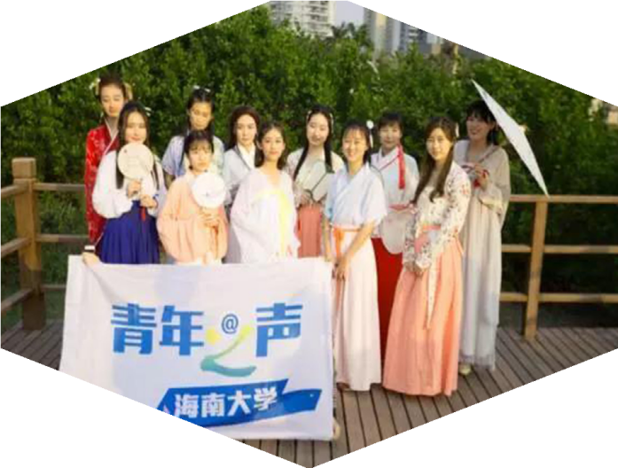
52

熠熠学子

让社员与师生们一起观茶艺，触茶道。老师带着同 学一起品赏发酵茶、半发酵茶和不发酵茶在口感上 的差别。片片茶叶在热水中翻滚，不同的水温泡出 来的茶味道也不相同。课堂体验的时间是短暂的， 但为了满足同学们的需要，国学社特地安排了干事 在办公室值班，只要同学们有时间去国学社的办公 室，都可以自由体验。走进国学社，听一双双素手 拨响古筝，看狼毫挥洒笔墨，赏汉服佳人舞动之姿。 国学社虽没有使海大学子走进全部的中国文化，但 也使他们懂得琴棋书画诗酒花不再是纸上之言。他 们让国学不再是高高在上，而是让同学们在生活的 方方面面挖掘国学。

你助我成长
如果说对国学锲而不舍的精神给了国学社源源 不断的生命力，那么同学的支持、学校的肯定则给 了国学社前进的动力。参与社团的活动，同学们可 以提升自己的软实力。对茶艺、棋艺、书画、毛笔 和音乐，同学掌握任何一种才艺都无疑会给自己的 未来加分。外国留学生也积极参与其中，为自己的 留学生涯增添斑斓色彩。国学社社长与我们分享道， 2016 年的中秋，外国留学生就是与社员一起过的佳 节，全社成员为来宾准备了极具中国特色的节目： 朗诵中秋诗歌、现场表演沏茶、介绍月饼由来并在 古筝声中一起品尝月饼。各地学子齐聚一堂，欢声 笑语响彻云霄。此外，在社团开展的与外国留学生 的主题文化交流活动中，中外学生热情参与探讨双 方文化精神的异同，并取其精华、去其糟粕，不断 丰富中华文化的新时代内涵，向外国留学生传播中 华文明、弘扬民族精神。除此之外，学校也将越来 越多的大型活动交由国学社承 办。 如“读书文化 节”“四月诗人之游园灯会”“省团委五四”、快闪“视
频录制”等活动。国学社将国学生活化，使其在生 活的方方面面服务着同学。同学们的积极参与，学 校领导的支持与信任，给了国学社莫大的鼓励。

有困难也有希望
现在的国学社有着各种各样精彩的活动。然而 在建立之初，社团也遇到了不少的困难。社团初创 时，招新人数远远低于其他社团。人员少，活动也少， 而且缺乏经验。有一次与摄影社合作拍摄汉服，由 于对参与活动的人员信息统计不全，导致在拍摄结 束后部分汉服并没有归还，据一起参与活动的同学 回忆道，当时的负责人眉头皱得紧紧的，一栋楼一 栋楼地去找未归还的服装。所幸，在全部人员的帮 助下，找回了所有的汉服。除此之外，社团经费有 限也制约着活动的开展。问题虽然不断地得到解决， 但也不断产生。如果没有当初的不惧困难、勇于开拓， 恐怕就没有现在精彩纷呈的国学社。
国学社从 2014 年初创时缺乏场地、经费，人员 少，但到近年来逐渐受到学校的重视，逐渐形成规 模，人员不断增多，发展趋势越来越好。问及社长 对社团的未来规划，本以为会得到 : 继续扩大人员与 活动之类的回答，却不曾想，听到的是“不会盲目 扩大人数与活动，会一步步地走”。不盲目追求规模， 把国学的每一次活动办得独具特色。内容虽然复古， 形式却要更加创新，活动也会更加贴近生活。我们 也期待国学社早日把国学完全融入生活。

53

海大校友 | HAIDAXIAOYOU
凝练于内，进取在外

——访海南大学演讲与口才协会
文 / 向鑫垚

海南大学演讲与口才协会（以下简称演协）是 由原成立于 1993 年的华南热带农业大学演讲与口才
协会和原成立于 1994 年的海南大学演讲与口才协会， 于 2007 年合并而成 。是一个面向全校学生，增强社 交能力，扩展社交范围的学生社团，也是海南大学 十佳社团之一。演协在长久的发展中先后获得共青 团中央网络影视中心、团中央未来网颁发的“全国 大中专最具影响力文艺社团”奖，共青团中央网络 影视中心、团中央未来网颁发的“全国大中专学生 社团优秀项目奖” ，中国社会福利基金会免费午餐 管理委员会颁发的“活力青春奖”，海南省高校学 生口才类社团“新生杯”网络辩论交流赛获得冠军 和季军。此外还获得“助力双创，爱我海南”中文 演讲比赛二等奖，“中国梦，龙腾飞”大学生龙文 化诗词歌赋联赛二等奖等诸多奖项。
笔者有幸采访到了现任演协会长刘文，副会长 卢颖华及宣传部部长李梅。

创模式，给我们前进力量

演协的 logo 由一个被红色圆圈圈住的带着翅膀 的话筒组成。同时，整个话筒看起来也像一个张开
双臂慷慨激昂的演说家。据介绍，外圈的圆环代表 着海纳百川的包容之意，象征着演协为来自各地的 海大学子提供一个实现自我的平台。插上翅膀的话 筒代表了青春飞扬，激情四射。而 logo 全身选取红 色则代表了演协澎湃的热情和开拓创新的冲劲。
最初，演协网辩的模式是向复旦大学公众微信 号上借鉴的。“由于网辩是一种新兴的辩论模式。 所以，我们当时就立即让新生打了一场小范围的练 习赛，看看这种模式能不能采用，后来我们发现这 种模式是有利有弊的。首先，它摆脱了人必须到现 场的局限性。其次，网辩的模式一般是与直播和录 播伴生的，大家拿个手机走在路上就能看，这样受 众更广，推广力度也更大，也具有宣传的效果。但 是网辩也有弊，时间是没有办法严格控制的，而且 有时会产生一些杂音。不过只要比赛双方都足够重 视的话，这些问题大都可以避免。唯一不可避免的 缺点就是抢断的话是没办法像现场辩一样立即终止 了。 于是去年，我们联系了海南省所有高校社团组 建了一个自己的联盟，由我们演协自己创立了一个 关于辩论联赛的项目。这个项目采取了网辩的模式， 突破了地域限制，且成功申报并获得了奖项。海大 作为第一届的高校同时也是此项目的发起者和创始

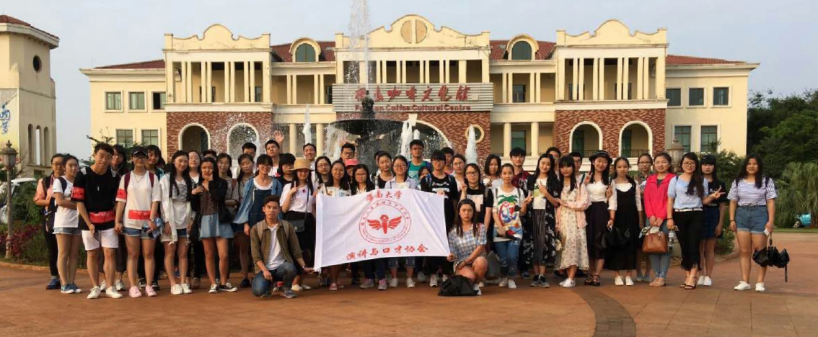
54

熠熠学子

单位之一。我们在今年换届之后就联合了海南省其他的学校演讲与口才类的 协会，进行常态化的一些活动。然后在这个基础上提高自身能力的同时，参 加全国性大型的话语辩论联赛。如 5 月 17 日在人民大会堂举办的世界华语竞 标赛决赛。”通过对刘文的访谈，我们对协会的现状有了一个大概的了解。

归属感，让我们同舟共济

演协不但对外积极开拓进取，而且内部关系也融洽，亲如一家。用刘文 的话讲，就是演协的归属感已经深深烙印在每一个会员的心中。对此，他也 有自己独到的感触：“其实自己当时并不是很想留任，因为换届了，因为知 心朋友，莫逆之交纷纷离开，就有了一点惆怅和落寞，留下的人不多，有一 种曲高和寡的感觉。但是最后，我还是选择留下来了，支持我留下来的很大 一部分同学认为上一届做得很好。如果自己不留下来，下一届可能就没有领 头人了。所以自己还需要肩负起这份责任，让协会发展得更好。总而言之还 是那份归属感和责任感吧。”
“去年，我们招新人数创了历史最高记录，招了 325 个会员。在志愿 招新的时候，我们所有人都特别努力。给我留下深刻印象的是在摆点的时候， 我们所有的部长，尤其是我们的会长，全部不辞劳苦在烈日下忙碌。自己和 一群志同道合的朋友一起奋斗，当时很感动，感觉留在这里就不仅是为了一 种荣誉，其实在平淡的工作中已经形成了一种归属，或者说是家的感觉。有 时候，这种感觉比宿舍都还要亲。”会员李梅对此也颇有感触。
演协的每一个人都在日常的活动与比赛中，对演协产生了深切的依赖， 演协点点滴滴的平凡和感动，都烙印在他们心中了。

凝聚力，使我们志同道合

演协内部成员关系融洽，相处和谐，有很多点点滴滴的平凡和感动。对 此，刘文自己也有着与众不同的见解：“首先作为一个组织的领导者肯定需 要以身作则。只有领导者自己以身作则，下面的部长干事受你影响会觉得会 长为了协会很辛苦，他也愿意去帮你分担一些事情，自觉自愿地去做好自己 份内的事情。这是一方面，另一个方面也和会长自身有关。如果会长并没有 让自己的协会内部形成一种凝聚力和向心力的话，协会内部也会慢慢松散， 到最后大家也会忙自己的事情，不会管协会的事情了。所以会长要使演协形 成凝聚力和向心力，还需要会长自己去关心下属。会长做事也有自己的风格。 会长不可能永远一味地去当一个好好先生，我是很严肃的。当你做得不好时， 我会很严厉地批评你。理事会反映对我这个会长又敬又怕。怕是因为我很严厉， 敬是因为我自己对协会的付出比他们任何人都要多，他们就会觉得没有人比 会长更适合这个位置了。”
因为共同的理想，他们走到了一起。因为对辩才的热爱，他们风雨同舟。 让我们共同期待，他们舌头会绽放莲花的风采。

55

| HAIDAXIAOYOU
海大校友

海大学生赴英参加国际模拟法庭总决赛 创海南高校代表队历史最好成绩
文 / 海南日报

在远赴英国牛津大学参加第十届普莱斯传媒法国际模拟法庭全球总决赛之前，海南大学法学院代表队今天 上午在海口举行出征仪式。据悉，该学院代表队已连续 3 年参加该项赛事，本次入围全球总决赛创下海南高校 代表队历史最好成绩。
普莱斯传媒法国际模拟法庭旨在增强学生对传媒法的兴趣，提高学生写作法律文书的水平及辩论能力，促 进不同法律制度背景下的学生进行交流学习。该项赛事自 2008 年创办以来，逐步在欧洲、亚洲、北美洲等开
设分赛区，现已成为 5 大国际模拟法庭赛事之一。其中，亚太赛区比赛一般于每年的 11 月底至 12 月初举行，
总共角逐出 4 至 5 支队伍入围全球总决赛。 近年来，海南大学法学院专门为参赛团队打造了“法科大学生模拟法庭训练营”，并建立了模拟训练、院
内竞赛等 4 级训练机制。该学院还充分利用校园内外的优质资源，组织学生参加“理律杯”全国高校模拟法庭
竞赛、“法源杯”全国大学生模拟法庭竞赛、全国海洋法模拟法庭大赛等 5 项全国一流赛事，最终共有 70 多 名参赛学生荣获各类奖项。

旅游学院学子马昕彤
荣获寻访 2016 年大学生创业英雄活动 100 强
文 / 旅游学院

为贯彻落实国家“双创”政策，服务大学生“双创”工作，通过发现、展示和传播“大学生创业英雄”的 榜样力量，引导当代大学生对自身职业规划和创业实践进行思考，积极投身创业实践，团中央学校部、全国学 联秘书处共同开展寻访 2016 年大学生创业英雄活动。该活动于 2016 年 11 月启动，面向全国在校大学生创业
者和毕业 3 年内大学生创业者，经学校推荐或个人自荐（毕业三年内大学生创业者）、组委会资格审查，共有
285 所高校的 482 名大学生创业者进入微信公众投票环节。综合公众投票结果、百所高校创业社团负责人网络
评审打分和专家现场评审，最终产生了寻访 2016 年大学生创业英雄 10 强和大学生创业英雄 100 强（含 10 强）。
海南大学旅游学院 2014 级酒店管理专业学生马昕彤脱颖而出，荣获寻访 2016 年大学生创业英雄 100 强。 马昕彤是海口拉乌红糖科技有限公司创始人。他运用“互联网 +”思维对海南传承 600 多年的古法制糖工
艺进行创意加工，并给红糖及椰子油产品起名“拉乌”（love），还曾获总理点赞。最近两年来，马昕彤和他 的拉乌团队通过“互联网 + 实体店”模式，让海南古法红糖这种传统手工艺商品焕发出了新的活力，未来他还 会开设许多实体店，将拉乌打造成国民天然食品护肤品。
在创业的道路上，马昕彤不畏艰难、勇于创新、敢于探索的精神为学子们树立了榜样，展示了旅游学院学 子的卓越风采。

56

熠熠学子

海南大学邹骞同学获评
“第十二届中国大学生年度人物提名奖”
文 / 南海网

2017 年 4 月 25 日，“第十二届中国大学生年度人物评选”活动揭晓，海南大学机电工程学院农业机械化 及其自动化本科生邹骞获得“第十二届中国大学生年度人物提名奖”，为海南省首位获此殊荣的本科生。
“第十二届中国大学生年度人物评选”活动是由中央宣传部、教育部、共青团中央、人民日报社共同指导， 人民网、大学生杂志社、中国大学生在线和光明日报教育部联合主办的。据悉，日前揭晓第十二届“中国大学 生年度人物”10 名、第十二届“中国大学生年度人物特别奖”3 名、第十二届“中国大学生年度人物提名奖”39 名。
邹骞，男，1996 年 6 月生，中共党员，海南大学农业机械化及其自动化专业本科生。参与三项大创项目， 有八项实用新型专利已经授权，团队项目作为海南省唯一入选团中央双创板首批上线项目；获得全国应用型人 才综合技能大赛全国一等奖和二等奖、第三届“创青春”中国青年创新创业大赛海南赛区第一名、美国大学生 数学建模大赛国际三等奖、全国大学生数学竞赛海南省二等奖、海南大学 2016 年大学生年度人物提名奖、国 家奖学金 ( 两次 )、优秀共青团员、团干部、三好学生、优秀学生干部等荣誉称号。邹骞曾任学院青协副会长， 此协会获得中国扶贫基金会爱心团体、海口市青年志愿服务先进集体等，协会志愿项目获得第一届中国青年志 愿服务项目大赛银奖、校志愿项目大赛银牌项目奖等。同时，他以三年平均绩点排名年级第一获得伦敦大学学 院、爱丁堡大学、清华大学等世界级名校硕士拟录取，毕业后可选择就读；个人事迹和比赛作品也得到教育部 原高校学生司司长王炽昌教授高度赞誉和积极评价；受邀担任全国应用型人才综合技能大赛形象大使；获得团 中央中国大学生自强之星提名奖；获得海南团省委向上向善海南好青年荣誉称号，并被选为海南省唯一推荐团 中央全国向上向善好青年候选人；个人事迹和团队项目被海南主要媒体大力宣传，在全省大学生中树立了良好 的典范。

海南大学洪江鹏荣获
2016 年度宝钢教育奖“优秀学生特等奖”
文 / 海南大学学生处

近日，宝钢教育奖 2016 年度颁奖典礼在延安举行，海南大学洪江鹏同学以其优良的综合素质、突出的创 新和科研能力，成功斩获宝钢教育奖“优秀学生特等奖”。这是宝钢教育奖设立以来我校首次获得该项殊荣。 此外，海南大学吴晗、李锐、徐灵均、吴金才 4 位同学荣获了宝钢教育奖“优秀学生奖”。
据悉，宝钢教育奖是宝钢集团出资设立、政府支持指导、专家咨询策划、高校积极参与的全国最具知名度 的教育奖项之一 。下设宝钢优秀学生奖、宝钢优秀学生特等奖、宝钢优秀教师奖、宝钢优秀教师特等奖和宝钢 优秀教师特等奖提名奖 5 个奖项。该奖每年评颁一次，以表彰全国高等院校有突出贡献和表现的优秀教师与优
秀学生。宝钢教育奖自 1990 年设立以来，始终以“奖励优秀人才，力行尊师重教，推动产学研结合，支持教 育发展”为宗旨，规范运作，在教育界及社会上树立了良好的形象，已发展成为面向全国，具有广泛影响和较 高知名度的教育基金。

57

海大校友 | HAIDAXIAOYOU

58

总会快讯

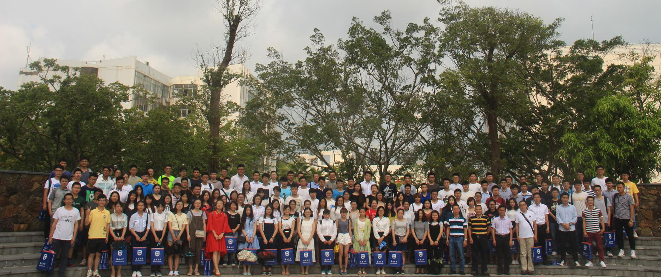
59
总会快讯

海南大学 2017 届院级暨班级校友工作理事 聘用大会顺利召开
文 / 向鑫垚

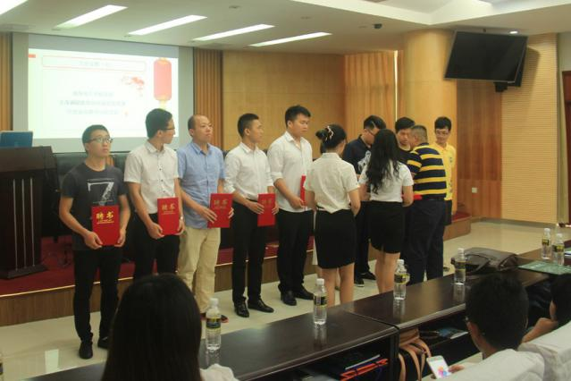2017年5月6 日上午8 点半，海南大学 2017 届院 级暨班级校友工作理事聘用大会于行政办公楼一楼会议 室顺利召开。招生与就业处（校友会）黄玉端主任、王 茂钢副主任、高志华老师、张海韵老师及 200 多名院级 与班级校友工作理事一同参加了会议。
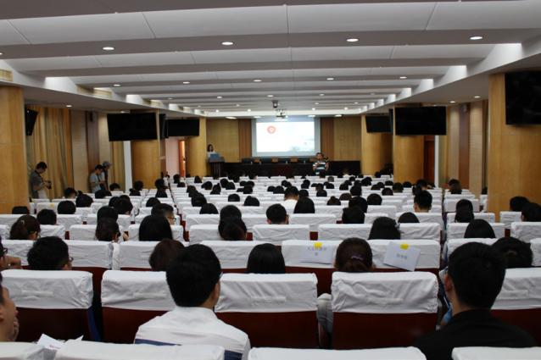大会有九项议程。首先，黄玉端主任指出，校友 与校友、校友与母校之间需要相互合作，相互帮助，实 现共赢和共同发展。随后，张海韵老师宣读了海南大学 招生就业处关于聘用李坤全等两百多位同学为 2017 届 院级与班级校友工作理事的文件。校友会秘书科高志华 老师阐述了校友会的宗旨，简要介绍了校友会情况及校 友理事的工作职责。他还着重强调了校友会的发展完善 是一个持续的过程，号召所有的校友理事为校友会的发 展和壮大贡献一份力量。之后，2016 届年级校友理事田 腾飞、2017 届研究生校友理事代表徐曾沛、2017 届本 科生校友理事代表向勇分别发言，向与会各位代表分享 了自己的经验和感想。最后，由黄玉端主任和王茂钢副 主任给各位班级与院级校友理事会代表颁发聘书与纪念 品。上午 10 点，领导、老师和全体校友理事代表在青 春记忆广场合影留念，大会圆满结束。

| HAIDAXIAOYOU
海大校友

2017 年 4 月 20 日下午，香港校友会筹备负责人、原两院校友蔡兴 强先生莅临海南大学校友会，就香港校友会的筹建事宜与海南大学校友 会秘书处进行了深入地交谈。海南大学校友会秘书长、招生就业处处长 黄玉端老师，校友会秘书处办公室主任高志华老师参加了交谈。
交谈时，黄玉端秘书长首先对回访母校的蔡兴强先生表示热烈的欢 迎，并对蔡兴强校友满腔热情主动牵头筹备香港校友会、支持学校校友 工作表示感谢。学校校友会工作开展的目的在于为校友的终身发展服务， 为学校的可持续、长远地发展服务。学校校友会会协同各地校友一道， 努力将校友会建设成为校友共同拥有的“加油站”，成为全国乃至全球 校友互助互利的平台，将校友会建设成为校友共同拥有的“温馨之家”， 努力为校友营造一个共享情谊、追求精神的家园。明年，学校成立６０ 周年，在这样的时间节点，香港校友在此时酝酿筹备香港校友会不仅非 常必要，而且意义非同一般，学校校友会将全力配合、支持香港校友筹 备香港校友会。
香港校友蔡兴强先生
回校洽谈香港校友会筹建事宜

文 宣传部
随后，香港校友会筹备负责人蔡兴强校友简要地从校友会称谓的确 定、校友会会员来源、校友会会址、校友会经费来源、校友会机构框架 设置、校友章程的起草等方面介绍了香港校友会筹备情况，校友会秘书 处专职校友工作者高志华和蔡兴强校友就如何筹建香港校友联谊会的具 体事宜进行了对接，并就如何更好地配合和支持香港校友会的建设提出 了一些想法与建议，并表示将在拓展香港校友规模、协同拟定校友会章 程、协助邀请校领导参加成立大会、为大会提供《海大校友》杂志等方
面提供力所能及的帮助。

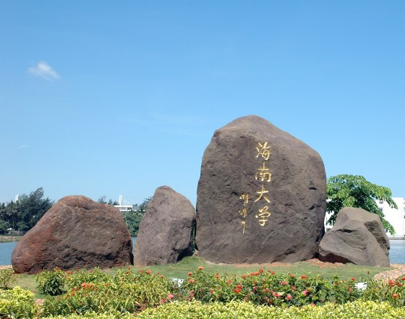60
/

总会快讯

《海大校友》杂志社召开第八期总结会
文 / 赵婧赟

2017 年 3 月 25 日下午 3 时，《海大校友》杂志 社第八期杂志总结会议于海南大学海甸校区学生就 业指导中心会议室顺利召开。此次会议由高志华老 师主持，《海大校友》杂志社全体成员到会议。
首先，杂志社成员们依次进行了自我介绍。随后， 蔡文科副主编对于上个学期的工作进行了总结并介 绍了本学期的工作计划。他指出在上个学期的工作 中，由于在搜集稿件及修改稿件的过程中出现了各 种各样的问题，导致办刊的效率不高。因此，他希 望各部门之间可以加强沟通交流，协调好新闻稿和 采访稿的时间，提高办刊效率，做好今后的工作。
高老师听取了大家的发言后提出了几点要求： 首先，适当增加一些素质拓展活动，丰富团队内部 文化生活。其次，要把办刊的时间固定下来，提高 工作效率。最后，要重视杂志的宣传工作，在条件 允许的情况下把部分杂志分发给在校生，提高《海

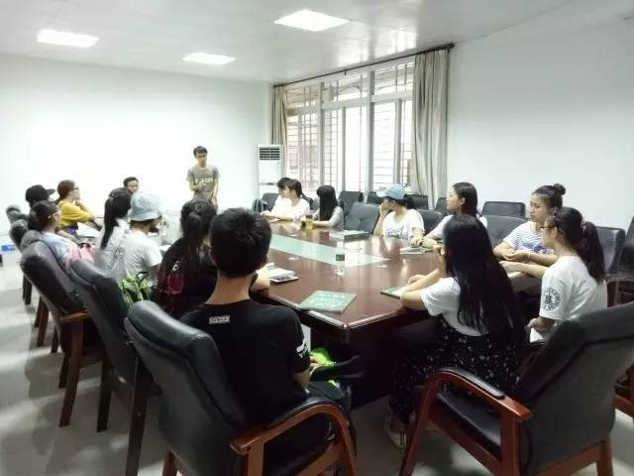

大校友》的知名度。 会议期间，同学们认真听讲，积极发言。本次
会议对上学期的工作进行了总结，各部门之间加强 了交流，总结了办刊工作的经验。
下午 4 点半，会议圆满结束。

海南大学将成立校友工作志愿者协会
文/ 张艺

为了招聘校友工作志愿者，2017 年 3 月 19 日，海南大学学生社团联合会组织了新社团并拟成立社团答辩 大会。答辩大会评委团由校团委老师、社联历任主席、社联现任主席团及协会会长代表等人组成。本次答辩会 的目的是为了规范社团建设，促进社团的良性发展。3 月 26 日下午 3 时，海南大学校友工作志愿者协会的发起 人在海南大学海甸校区思源学堂 A403 室参与了此次答辩，主答辩人是社团副会长刘芯萁。出席本次答辩会的 考核委员会由校团委专职团干部代表、学生社联学生部代表、学生社团负责人和指导教师代表、教师和学生代 表等组成。
海南大学校友工作志愿者协会由招生就业处推荐的刘梦兰等 14 名同学作为学生社团发起人、海南大学校 友会高志华老师作为指导老师，以海南大学就业指导中心为主要活动场所。为了落实学校关于加强校友工作的 部署，校友工作志愿者协会以“服务学生，服务校友，服务学校”为宗旨，配合海南大学校友会工作，加强学 校与校友之间、校友与校友之间以及在校生与校友之间的沟通联系。为校友搭建联络校友、凝聚校友、服务校 友的辅助平台，为同学搭建学习成长的实践平台，协助培育广大校友与在校生的校友意识和母校情感。
通过答辩，社联组织也提出了可行性报告，得到众人的充分肯定。根据各社团答辩会的得分，结合实际情 况，在广泛征求所在院系团委及广大学子意见的基础上，3 月 30 日最终确定本次答辩结果，将成立校友工作志 愿者协会。

61

海大校友 | HAIDAXIAOYOU

62

毕业时节

毕业时节

采访毕业生

又是一年毕业花 季，作为应
届毕业生，你内心一定百感交集。 有对大学时期的怀念，对未来的期 盼与担忧。在相机拍下最后的照片 时，你们心中涌动着怎样的情绪？

1. 我留不住所有的岁月，岁月却留住我。
——2013 机械制造与自动化 程勋浩

2. 其实关于毕业，自己是有一些小情绪的， 但是一直避而不谈，也不愿去想以后会怎样。很 多人可能分开了就再也见不到啦，所以抓紧在校 的时间多和喜欢的人接触相处吧。目前就是这样 想的。能和你们这么优秀的人遇见、共事、玩耍 真的很心满意足了。这是我大学最值得怀念的。 匆匆四年，一晃而过。最后一刻，除了不舍，还 要勉励自己：一切都会更好的！
——2013 广告学 薛琪烁

3. 面对此情此景，有种身处梦境般的错觉， 觉得眼前的这一切都不真实，只能感叹时间过得 太快。过去的三年，每一次看到学长学姐穿着学 士服拍最后的留影，看着他们欢笑，总觉得羡慕。 如今，我们成了别人要说再见的人，内心有焦灼， 有不舍，有恐惧，有不安 ......
——2013 公共关系学 石江娜

4. 结束亦是开始。
——2013 旅游管理（应用型）张建

匆匆四 年，我们从青涩到成 熟，从懵懂到学会撑起自己的人 生 ...... 大学教会了我们许多知识。 如今，你回想自己走过的这四年， 有哪些有趣的人或事让你记忆深 刻？能用一句话概括你的大学四年 吗？

1. 想不起来，健忘症患者，但这四年是开开 心心的四年。一句话就是成长和改变。
——2013 汉语言文学 邱夏子

2. 有趣的事就是加入苍鹰支教队，我一直都 认为这是我大学四年最快乐的一段时光，能记得 一辈子。一句话概括，大学这四年的戏比电视剧 还精彩。
——2013 旅游管理（应用型） 赵凯庆

3. 遇到的人各自有趣，碰到的的事都是经历。 一句话：“美好伴随我整个大学。”
——2013 会计学（注册会计师方向） 曾靖

4. 海南大学应用科技学院（城西校区）学生
社团管理中心，有 39 个人，每一个人我都不会忘 记。还希望和大家一起在“党员之家”开一次例会， 还希望和大家再去操场散步，还希望和大家再见 一次。

——2013 商务英语 常劼
63

| HAIDAXIAOYOU
海大校友

“再见了相互嫌弃的老同学，
再见了来不及说出的谢谢；再见了 不会再有留堂的作业；再见了，我 留给你毕业册的最后一页 ......”一 曲《不说再见》勾起了无数毕业生 的感慨，在离开母校之际，你有什 么话想对母校 / 老师 / 同学说吗？

1. 即将离开这里，想说的话肯定有很多很多。 虽然这四年里总是在吐槽海大，但是快离开了还 是很不舍啊，希望母校会越来越好。海大，我还 会再回来的！作为一个真正的学子，想对老师说 一声不好意思。老师们如此认真地备课，冒着酷 暑天气站在讲台上为我们讲课，然而我这四年里 的重心却并没有放在学习上，因而想对老师们说 一句抱歉。至于我的同学们，我想对他们说，很 幸运能和你们同处一个班级，虽然我们都来自五 湖四海，毕业后也将各奔东西，但是希望我们也 能够一直保持着联系，保持着学生时代这种纯真 的友谊，等到多年以后，大家还能够坐在一起， 回忆大学四年的点点滴滴。
——2013 汉语国际教育 唐浴田

2. 此去不经年，后会终有期。
——2013 商务英语 常劼

3. 对母校，当然就是你离开这个地方之后， 你肯定希望它越来越强大，可以在很多地方都安 上空调，还希望学校更加繁荣昌盛。
——2013 信息安全 张聪聪

4. 高中就没明白怎么这么快就毕业了，大学 也是这样的。
——2013 旅游管理（应用型） 张建

弹指一挥间四年已经过去，对 海南的陌生早已在岁月中烟消云 散，跌跌撞撞的四年让你们收获了 成长，作为经验丰富的学长学姐， 你们有什么心得体会或者人生建议 想对学弟学妹们说的吗？

1. 大学不应该选择安逸。有时候不可避免做 无用功，但比什么都不尝试好。应该趁着大学试 错成本低，抵御风险能力最高的时候多试试各种 可能性。
——2013 园林 罗利行

2. 大学是一个既可以让人堕落，也可以让人 充满光芒的地方，不同的是每个人选择的路不一 样，有些人选择每天在宿舍打游戏，而有的人每 天都在社团协会之间来回跑。我更希望学弟学妹 成为后者，那样你会觉得每天都过得很充实，即 使很累。

3. 只想说好好珍惜在学校的时光吧，好好珍 惜身边单纯的同学，好好珍惜那些看似无聊的课 堂，好好珍惜那些在三尺讲台激情洋溢的老师， 好好珍惜那些别人所羡慕的学生的身份。趁着年 少，勇敢地去做想做的事，去见想见的人，别给 自己留遗憾。

——2013 公共关系学 石江娜

4. 要学习就学好习，做不到学霸就做点其他 能助力于自己的事情，不要天天躺在宿舍。
——2013 汉语言文学 邱夏子

64

毕业时节

走出了大学这座象牙塔，我们 就正式迈入了社会，可能会有人希 望时间过得再慢一点，不愿在这场 梦中醒来，可能也有人早已迫不及 待地想要踏上征程。对于未来的社 会生活，你有过怎样的期待又有怎 样的担忧呢？如果给十年后的自己 留下一句话的话，你会说些什么 呢？

1. 我一路追寻日月千里，却发现心在原地。
——2013 机械制造与自动化 程勋浩

2. 期待：一份合适的工作，认真生活，买下 属于自己的小屋子。十年后的话：一切安好，希 望十年后的你会更好！
——2013 广告学 薛琪烁

3. 不要变成你讨厌的那种人。
——2013 汉语言文学 邱夏子

4. 毕业之后还是没能从学校的象牙塔里走出 去，所以期待就是能够从另外一个学校顺利毕业。 对十年后的自己说，希望你那个时候很有钱。

65
——2013 旅游管理（应用型） 赵凯庆

5. 期待：怀着感恩的心继续前行；担忧：接 下来会很艰难。十年后的话：十年后的我把大学 毕业时的一页纸的计划全部完成。
——2013 会计学（注册会计师方向） 曾靖

6. 研究生的生活还蛮期待的，除了做学术， 应该会有很多不同的体验。丰富自己的人生阅历 吧。我会说：不劳无获。
——2013 商务英语 常劼

7. 期待：我又会遇见哪些优秀的厉害的有趣 的人呢？担忧：我会不会比现在对自己更狠啊！ 对十年后的自己说：“群居时，自然洒脱，把“酒” 言欢；独处时，博览群书，丰盈自我。”
——2013 观光农业 孙倩

8. 对于未来，喜忧参半吧，毕竟现实很残酷， 对于我们这样没有什么社会经验的应届毕业生来 说充满了挑战。我们会经历挫败，会受尽委屈， 会怀疑自己，但是所有人都是这么过来的，当熬 过去了，日子也就明朗了。用自己的双手和大脑 创造想要的生活，自力更生，何尝不是一件令人 骄傲而幸福的事呢！
嗨，十年后的自己，你好！我不知道你会变 成了什么样的人，或许早已结婚生子，也会经历 了很多大风大浪。无论如何，愿你一直保持那颗 向善的心，不忘初心，方得始终。
——2013 公共关系学石江娜

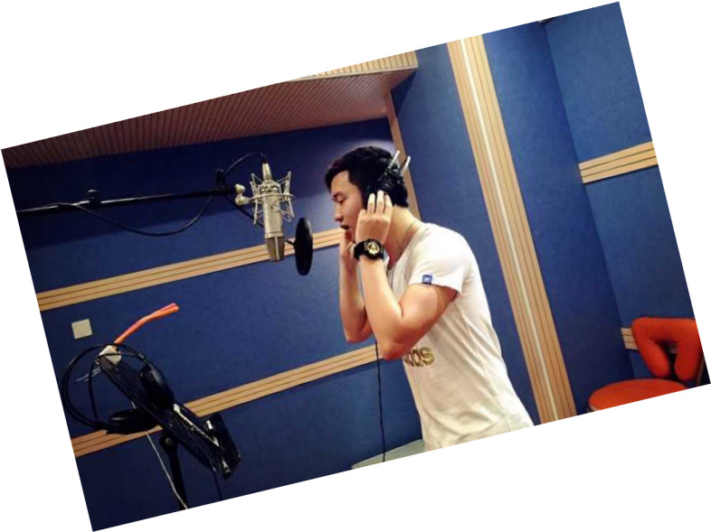海大校友 | HAIDAXIAOYOU

——

访艺术学院二

艺术实践 成绩斐然

墙壁上，白色的海浪连片翻腾， 轻盈的水母在湛蓝的海水中悠游…… 漫步在海南大学艺术团的走廊里，就 仿佛置身于一个梦幻的海底世界。舒 展学长指着彩绘墙壁对我们说：“这 些都是艺术团的团员们一笔一笔地画 上去的。”谈到艺术团，他就仿佛在 亲切地谈自己的家，漾开了欣然的笑 容。
舒展学长是大三进入校艺术团 的，大四相继担任艺术团副团长、团 长。看似工作一番风顺的他，其实经 历过一番挫折。
“大一的时候，我进了学院文艺 部，但是大二没有被留任，那时挺沮 丧，有一种自己将会一直碌碌无为的 感觉。”虽然受挫，但舒展学长并没 有放弃，而是凭着一股勇往直前的冲 劲，加入了校艺术团下属的国乐团， 并且一有空闲时间就去国乐团拉小提 琴。舒展学长的认真得到了老师的认 可和欣赏，大三那年，他担任了国乐 团团长。
舒展学长坦言，当时面对整个国 乐团，未曾有过组织管理经验的他很 有压力。幸运的是，他的前进之路并
不孤独，老师耐心地教导帮助他，还 有一位学长教他弹钢琴，带他排练。 这样不知不觉过了半年，他忽然发现 自己的乐理知识增长了许多，音乐技 术提高了一个层次，人也变得成熟起 来，处理乐团事务也越来越井井有条。
此后，舒展学长开始积极地参 加各种比赛和活动。获得了 2014 年 海南省“大学生校园歌手大赛”一等 奖、2015 年海南省海口市“新生杯” 原创民谣歌手大赛冠军、2016 年“海 南省“天翼飞 Young”校园好声音“十 佳歌手”、2016 年第三届香港国际 音乐节海南总决赛“青年流行组一等 奖”……荣誉伴随着一步一个的踏实 脚印，纷至沓来。
0
一三级音乐表演专业舒展
舒心而往
展翅向阳
舒展学长说：“我很感激我的老 师和学长，他们带给了我很多正能量 的东西，让我有一个正确的方向可以 去评价自己，所以我才有了现在的成 绩。”在担任艺术团团长的日子里， 舒展学长写谱子、写和声，给艺术团 里的大一新生当指挥，给他们上课。 从前辈到后辈，艺术的火炬通过手把 手的悉心相传，一届届传递和燃烧。
文 陈诗洁 张蜜
/

66

毕业时节

创作之路 乐观前行

“我多想让你感受，感受海 南 的 温 柔， 不 管 old school new school， 我就是这个节奏， 那就 请你听听学长唱给海大的成都， 让我掉下眼泪，不止加州的酒， 让我依依不舍的不止城西儋州， 绿荫路要走多久，你攒着我的手， 海纳百川的缘 分，思念留存心 中……”
这首名为《学长的大学》的 歌曲，最近在海南大学和网络中 走红，创作者正是舒展学长。在 此之前，舒展学长还创作了《海 纳百川（时光）》《成都（海南 大学版）》《教你写首民谣歌》 等 10 余首歌曲。提及歌曲的走红， 学长说他原本也没有想到，他写 歌只是因为兴趣，图个开心，之 所以走红或许是因为歌词里有大 家共同的大学记忆，引起了共鸣。 学长笑着与我们分享，他写歌时 喜欢跟着感觉走，如同驾一叶小 船，小船随水而动，而水波的流 向就是灵感的方向。
“如果灵感枯竭了，你怎么 办？”面对侃侃而谈的学长，我
们好奇地问。
“睡觉。”学长爽快地笑答， “写不出来可以等第二天有了灵 感再写，如果第二天还不行，那 就第三天。我写歌不为盈利，只 是想纪念青春。其实，当你想通 过歌曲诉说自己的故事的时候， 你可能一天都说不完。”艺术来 源于生活，舒展创作《学长的海 大》正是这样一种状态，写下近 千字的歌词，一气呵成，因为歌 里所写的，正是属于他的大学生 活。

未来之光 指引方向

舒展学长连续三年担任海南 大学各大学院“十大歌手”比赛 的评委。采访这天，恰逢他刚刚 忙完旅游学院的评委点评。学长 谦虚地表示，看了这么多“十大 歌手”的比赛，觉得有些选手其 实唱的比他还好，他只是因为看 得多了，听得多了，所以知道如 何去点评和指导。舒展学长点评 的时候喜欢用较为委婉的方式， 他说：“大家唱歌是因为喜欢， 因为兴趣。每个人都是从不会唱
到会唱，他们（选手们）最需要 的就是鼓励。有了信心，才能更 好地唱歌。”
对于未来，舒展学长充满了 期待。毕业之后他会去北京学习， 他希望自己学成之后再回到海南 这个让他留恋不舍的地方。这里 碧海蓝天，有清新的空气和美丽 的风景，是他理想的宜居之地。 “海南这两年发展迅速，这里的 市场很大，不管是音乐业、传媒 业，还是其它行业。”学长十分 看好海南的发展。
对学弟学妹，舒展学长最想 说的是四个字——踏实，谦卑， 这也是他在大学四年中学到的最 重要的总结。他认为，一个人无 需刻意地对别人炫耀自己的“军 功簿”，是金子总会发光，只要 踏踏实实的，别人看到了自然会 认同。真正的大学生应该胸怀理 想，奋斗青春，在毕业的时候不 后悔做过的每一件事。他希望学 弟学妹们珍惜时光，好好学习， 不管是遇到鲜花荣誉还是挫折失 败，都能用阳光的心态面对自我。

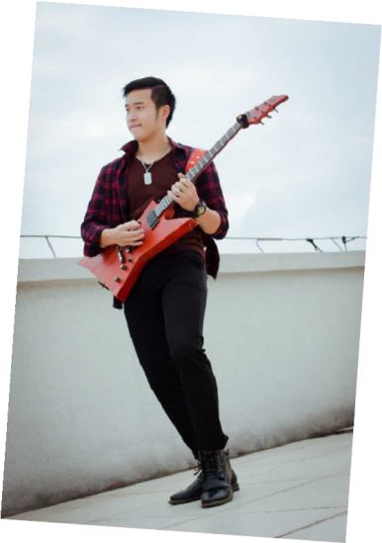
67

海大校友 | HAIDAXIAOYOU

仰望星空 意在摘星
——访 2013 级人文传播学院广告学专文业/ 李张韵喆凯

68

毕业时节

69

69

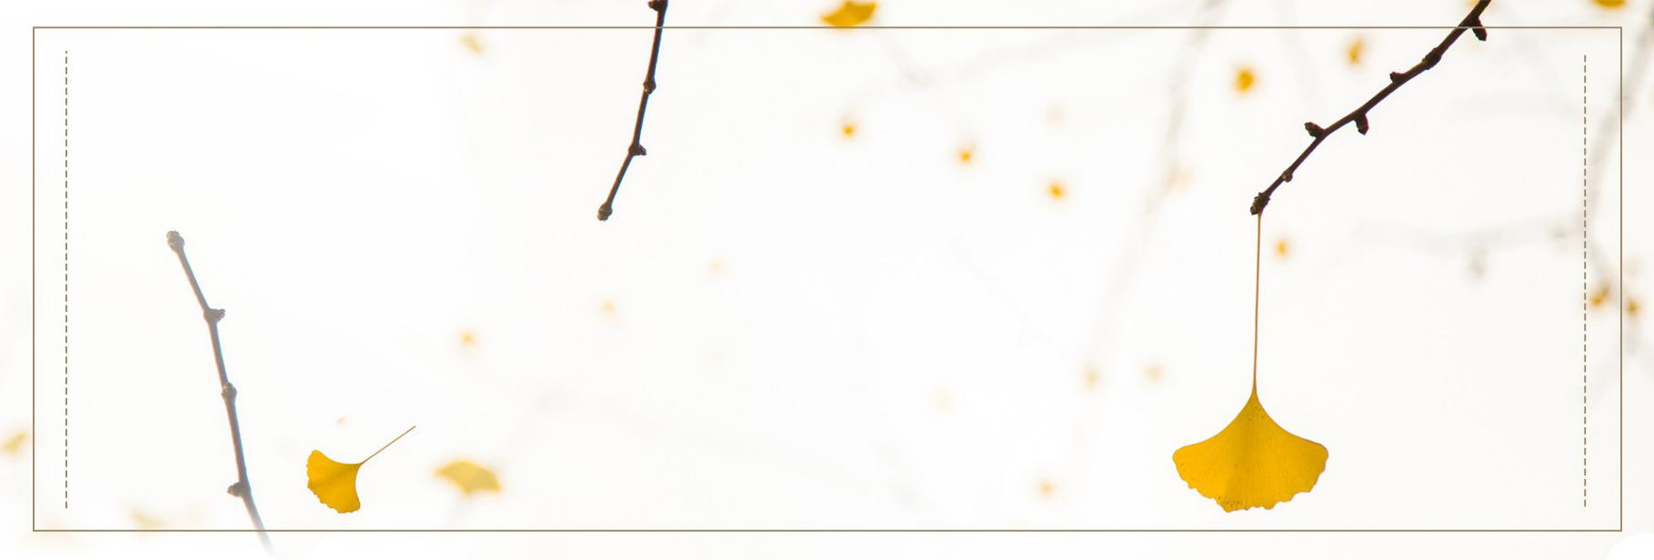文 / 蔡文科
海大校友 | HAIDAXIAOYOU

大学是我的黄金时代
——访 2013 级外国语学院经贸英语专业田若蓝

每个人大概都有自己的黄金时代，或许人生还有 很长的路要走 ; 但是也许很难再现曾经发生在那时那 地的美好的事。毕业季将至，我们采访了外国语学院 的一位应届毕业生田若蓝，对她来说，这四年的确可 以称得上是黄金时代。

起早贪黑抓学习

冬日清晨的 6 点，离天色大亮还有一段时间。路 灯清冷的白光照着几丛暗处的灌木，校园里四下无 人，显得十分安静。田若蓝洗漱好，轻轻关上宿舍的 门，向自习室的地方走去。
这时，虽然天已经微亮，但仍然没有什么人。这 清晨 6 点静谧的校园景色，她一看就是几年。每天都 是如此，到了自习室门前，还要等一段时间才会有人 过来开门。然后，开灯，坐下，拿书——一天的学习 开始。
很多人认为大学和高中的最大区别是更加自由， 以往争分夺秒的紧迫被虚度光阴的闲散取代，五光十 色的生活本身成为追逐的中心。但是对于田若蓝来 说，从进入大学开始，她就决心要珍惜这四年时光的 分分秒秒，起早贪黑成为她的常态，午睡更是从来没 有过的消遣。“不是不想睡，而是脑中有根弦是紧绷 的，睡不着。”她这样说道。直到大学生活快结束了， 她才开始尝试着睡午觉。“原来我也是可以睡午觉的， 从没想过自己是能睡着的。”田若蓝笑着说。
反“拖延症者”的成绩

日复一日的披星戴月，雷打不动的教室第一排， 同学想象中“打了鸡血”的美少女战士。几个短语构 建了一个“反拖延症者”的形象。
关于拖延症，国家卫生计生委权威医学科普传 播网络平台给这个词条下了这样的定义：“拖延症 是指自我调节失败，在能够预料后果有害的情况下， 仍然把计划要做的事情往后推迟的一种行为。”拖 延是一种普遍存在的现象，尤其是在大学生群体中。 一项调查显示大约 75% 的大学生认为自己拖延，50% 认为自己一直拖延。
田若蓝是典型的“反拖延症者”，学期中后期， 当别的同学还在各项课业的截止日期中苦苦挣扎时， 她却在开学第一周就已经把所有的作业完成了。但这 并不意味着之后的日子会轻松，每一本书都等着她去 把边边角角翻得破旧。在学习中，她比他人用更多的 时间，收获也随之而来——综测连续三年综合排名第 一，各项专业课基本满分，获得过两次综合一等奖学 金，一次“吴旭奖学金”（最高奖金）。由于个人过

70

毕业时节

硬的专业素养，她还参加了许多学习比赛：在 2015
年 10 月，由中国管理现代化研究会国际商务谈判委 员会举办的“外经贸杯”2015 未来国际商务英语谈 判精英赛中，荣获“优秀谈判手”；在首届 ETTBL 全国商务英语翻译大赛复赛（省级决赛）中荣获三 等奖，同时被授予中级口译和笔译证书。
此外，从学生会外联部的干事到部长，从辩论 队的队员到队长，再到团委的副书记，田若蓝立志 要全面发展。大二的时候她还通过面试成为了博鳌 亚洲论坛的一名志愿者，当时接待的对象是国际货 币基金组织的副总裁，并且结束后获得对方的良好 评价。同年 11 月，世界理事会在海口召开，田若蓝 成为机场组组长，负责迎接与会来宾。
采访过程中，田若蓝一直在笑，聊天的气氛很 轻松活跃。当被问到这一路是否也有艰难险阻的时 候，她也是想了半天笑着说：“好像没有，我可能 天生就比较热情开朗，性格外向，所以很少有负面 情绪。”军训时，她一天之内就和班上所有人都混 熟了，每个人她都能叫上名字。平时和老师、同学 的关系也都很好。她自己开玩笑说：“可能就是别 人所说的充满正能量吧。”说完又笑了。
但是也会有人不理解，认为“没必要这么拼吧！” 很多人可能都没有办法想象在大学里过着苦行僧式 的生活是怎样的，或者在设想时，就已经加以否定了。 这么枯燥乏味，她烦吗？这么长时间的坚持，一点 惰性也没有吗？或许这是很多人共同的疑问。“痛 并快乐着吧，奋斗过来，苦乐都是一体的。很多人 只看苦，或者因为苦对乐望而却步。但是，我一直 很享受这个过程，一点一滴的收获都让我感到非常 充实，所以不会感觉有多么痛苦难熬。”而作为一 个“反拖延症者”，本身就是在反抗惰性。
经过长时间的努力，田若蓝被保研到吉林大学， 自己的故乡的一所大学。当一切似乎理所应当尘埃 落定，学业上的担子可以放一放时，她又去了国际 文化交流学院综合办公室实习，平时还兼职做家教， 最多的时候一周做了 6 份家教。“很难想象自己会 闲下来，过去生活的惯性一直在起作用，时间不能 被浪费。”她如是说。
繁华落尽见真淳

谈到未来规划，两个关键词——学习和科研。 “无论本科还是读研，学习都是需要做好的一件事。 想要做一点科研，是希望充实自己，提高自己的学 术水平。因为已经获得过一些成就和荣誉了，以后 可能不会太在意那些外在的荣誉，安静地做科研， 让自己的内在更加充实，把所有光华慢慢积淀下来。”
回想自己刚进入大学的时候，田若蓝说，她并 没有想要做一个优秀的人，只是单纯地觉得大学是 人生非常重要的一个阶段，一定要珍惜这段时间。 田若蓝认为：“大学和高中最大的区别是你突然自 由了。它是一个平台，在这里所有的时间都是你自 己的。这时候管控自己的能力就显得尤为重要。我 很享受自由支配、规划我的时间。”从大学前普普 通通的学生到大学毕业时“保送读研”，田若蓝说， 这是她从未设想过的，大学改变了她很多，也让她 收获了很多。
四年，1200 天。对每一个毕业生来说，也许在 毕业的那一刻才真正认识到了“时光飞逝”的含义。 对田若蓝来说，快乐也好，枯燥也好，一份不灭的 热情将不变的 1 天重复了 1200 次，也许正是这种经 历让她明白了“日复一日”的含义。当所有的成绩 和时间成为了过去式，她仍然在笑。未来也许还是 她的黄金时代。

71

海大校友 | HAIDAXIAOYOU

72

征稿启事
为了使《海大校友》更加广泛地汇聚群英，真实而全面地展示校友风采，《海 大校友》杂志社将从下期开始，专门开辟“学子文思”专栏，诚征校内外海大 校友的珍贵稿件，让海大学子尽情挥洒文笔，尽诉文思。
《海大校友》杂志是一本旨在加强校友与校友、校友与母校之间信息沟通 和联络互动的期刊。我们热切期待并竭诚欢迎广大校友积极踊跃投稿，共同促 进校友组织平台建设，营造校友文化氛围，构建海大校友精神家园，支持校友 事业的发展。本杂志的主要栏目有：发展聚焦、领导关怀、今日海大、学院之声、 校友互动、总会快讯、师者风范、校友风采、熠熠学子等。
来稿内容要求：凡涉及校友生活、校友活动、校友工作、校友回忆的点点 滴滴皆可，可以是校友精彩的诗文创作，也可以是母校发展纪实、校友的先进 事迹报道、校友企业介绍、合作交流信息或校友对母校未来发展的意见和建议。
来稿形式要求：诗歌、散文、消息、通讯、人物传记、书信、照片、书画 等均在征稿之列，诗歌少于 40 行，其它文体字数在 5000 字以内为宜。
征稿对象：海南大学海内外校友 征稿时间：自启事公布之日起，长期征稿 投稿及联系方式：
1. 来稿请寄：海南省海口市美兰区人民大道 58 号海南大学就业指导中心 校友会秘书科（邮政编码：570228）
2. 来稿面交：海南大学就业指导中心校友会秘书科
3. 投稿邮箱：haidaxiaoyouzazhi@163.com 联系人：王老师
电话：0898-66267101/13876079192

海南大学校友会《海大校友》编辑部
2017 年 10 月

